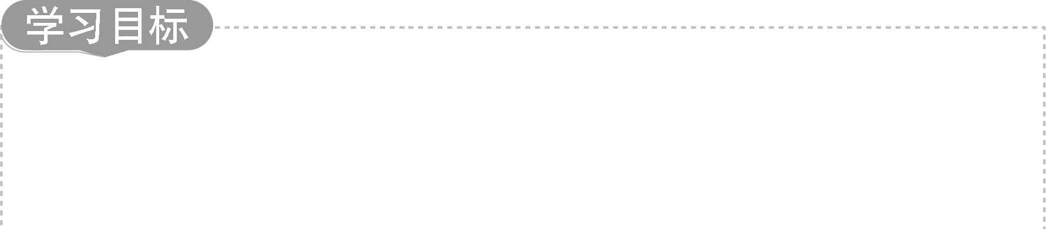
第1章 程序和算法

- 了解计算机语言的演变
- 了解高级语言的运行机制
- 理解几种常用的算法思想

1.1 程 序
1.1.1 语言的演变
在“互联网+”时代，人类简单重复性的劳动或活动正在逐步被计算机取代，计算机正在持续改变着我们的工作方式和学习方式，进而影响着我们的思维方式。提起“计算机”就自然会联想到“程序”，程序似乎成了计算机的代名词。在经历了几十余年的飞速发展后，计算机已远远不是它最初的样子，编程也已不再仅仅是程序员和工程师的专属了。如何在“互联网+”时代提高自身竞争力？学习编程是一个有效的方法，也是一个新的机遇。
编程其实就是用计算机语言把人类的需求表达出来。计算机语言(computer language)是人与计算机之间交流的媒介。计算机语言经历了从机器语言、汇编语言，再到高级语言的演变过程。
机器语言是一种指令集的体系，它是用二进制代码0和1构成的指令集合，是计算机唯一可以直接识别和执行的语言。机器语言具有可执行性强、简单明了、运算速度快等优点，但是它难以辨别和记忆，不易阅读和修改，非常容易出错。程序的测试和调试都比较困难，此外对机器的依赖性也很强，于是就产生了汇编语言。
为了解决机器语言难以理解和记忆的缺点，用易于理解和记忆的名称和符号表示机器指令中的操作码，这样符号代替了二进制码，机器语言就变成了汇编语言。汇编语言也称为符号语言。使用汇编语言编写的程序，机器不能直接识别，要由程序翻译成机器语言，这种起到翻译作用的程序叫作汇编程序，这种翻译的过程称为汇编。汇编语言与处理器关系密切，因此它的通用性和可移植性较差。但这并不意味着汇编语言已无用武之地。由于汇编语言更接近机器语言，生成的程序与其他的语言相比具有更高的运行速度，占用更小的内存，因此在一些对于时效性要求很高的程序、许多大型程序的核心模块及工业控制方面得到大量应用。
高级语言主要是相对于汇编语言而言的。它是一种既接近于自然语言，又可以使用数学表达式的编程语言。高级语言用人们更易理解的方式编写程序，基本脱离了计算机的硬件系统，可方便地表示数据的运算和程序的控制结构，能更好地描述各种算法，而且容易学习和掌握。例如，对于“将BX的内容送到AX”，从机器指令到高级语言的表示方法如图1.1所示。
操作：寄存器BX的内容送到AX中
- 1000100111011000 机器指令
- MOV AX, BX 汇编指令
- AX = BX 高级语言

图1.1 机器指令到高级语言
用高级语言编写的程序称为高级语言源程序，但是高级语言并不是特指某一种具体的语言，而是包括很多种编程语言，如流行的Java、C、C++、C#、Pascal、Python语言等，这些语言的语法及命令格式都不尽相同。
计算语言的演变如表1.1所示。

表1.1 计算机语言的演变
计算机语言 | 编写方式及要素 | 特 点
机器语言 | 二进制编码  操作码、地址码 | 速度快，效率高，占用内存少  直观性差，难以纠错，编写需要很强的专业性
汇编语言 | 助记符号  操作码、地址码 | 速度快，效率高，占用内存少，直观性较强  编写专业性较强
高级语言 | 接近自然语言的语法  源程序，编译或解释程序 | 占用内存多，执行需要编译  易于掌握，可读性强  独立性、共享性及通用性强

1.1.2 高级语言的运行机制
计算机不能直接识别除机器语言以外的其他语言，因此高级语言编写的程序需要先“翻译”为机器语言，然后再交给计算机去执行。
比如，我们向计算机发出一条打印命令“print(520)”，由于计算机只能识别01指令，因此该命令并不能直接被执行，需要先经过“翻译”后才能被执行，如图1.2所示。这种能把高级语言的命令翻译为机器语言的程序就称为“编译器”。编译器翻译的方式有两种：编译和解释，二者区别在于翻译时间点不同。
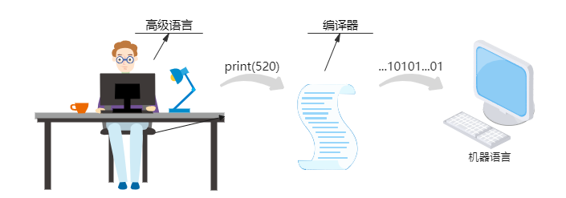

图1.2 高级语言编译为机器语言
那么，到底什么是编译型语言和解释型语言呢？

1. 编译型语言
编译型高级语言是通过专门的编译器，将高级语言代码(源代码)一次性地翻译成可执行的机器码(目标代码)的编程语言，如图1.3所示。这个翻译过程就叫作编译(compile)。编译生成的目标代码可以在特定的平台上独立运行。常用的编译型语言有C、C++、FORTRAN等。
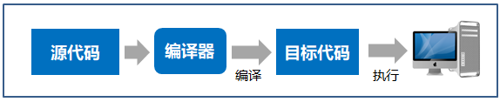

图1.3 编译型语言的执行过程
编译程序对源程序进行解释的方法相当于日常生活中的“整文翻译”。在编译程序的执行过程中，要对源程序扫描一遍或几遍，最终形成一个可在具体计算机上执行的目标程序。编译后生成的目标程序是计算机可以直接运行的二进制文件。这样每次运行程序时都可以直接运行该二进制文件，不需要重新编译了。
比如C语言程序的执行过程，要先将后缀为.c的源文件通过编译转换为后缀为.exe的可执行文件才能运行。
编译型语言具有如下特点。
(1) 可独立运行，源代码经过编译形成的目标程序可脱离开发环境独立运行。
(2) 运行效率高，编译过程包含程序的优化过程，编译的机器码运行效率较高。
(3) 可移植性较差，编译型语言依赖编译器，与特定平台相关。

2. 解释型语言
解释型语言是通过解释器把高级语言代码(源程序)逐行翻译成机器码并执行的语言。每次执行程序都要进行一次翻译，因此解释型语言的程序运行效率较低，不能脱离解释器独立运行。常用的解释型语言有Basic、Python等。
解释程序对源程序进行翻译的方法相当于日常生活中的“同声传译”。解释程序对源程序的语句从头到尾逐句扫描、逐句翻译，并且翻译一句执行一句，因而这种翻译方式并不形成机器语言形式的目标程序。每次执行程序都需要重新进行解释。
例如Python程序的执行过程，写好代码直接运行即可(运行前有解释的过程)，如图1.4所示。
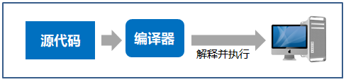

图1.4 解释型语言的执行过程
解释型语言具有如下特点。
(1) 易于修改和测试，逐句解释进行过程中便于对代码进行修改和测试。
(2) 可移植性较好，只要有解释环境，可在不同的操作系统上运行。
(3) 在运行时要先进行解释，语言执行效率较低。

1.2 算 法
1.2.1 什么是算法
算法(Algorithm)一词最早出现于波斯数学家阿尔·花拉子米(Al-Khwarizmi)的著作中，他在书中使用“算法”来描述一种新的计算方法。随后算法一词传到了欧洲，后来便出现了“algorithm”这个词，这就是算法单词的由来。但直到十九世纪末，“算法”一词才具有了现代的意义。在数学史上，“欧几里得算法”被西方人认为是人类史上的第一个算法(见图1.5)。
我国自古以来就有许多专门论述“算法”的专著。算法在中国古代文献中称为“术”，最早出现在《九章算术》(公元1世纪左右)中(见图1.6)。《九章算术》将所有数学问题分为九大类，故称“九章”，其中给出了四则运算、最大公约数、最小公倍数、开平方根、开立方根、线性方程组等诸多算法。它在中国和世界数学史上占有重要的地位，作为中国古代数学的系统总结，对中国传统数学的发展有着深远的影响。
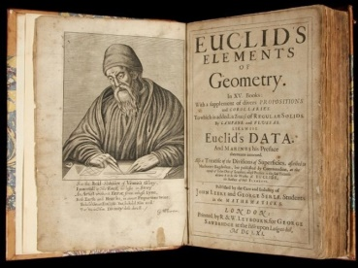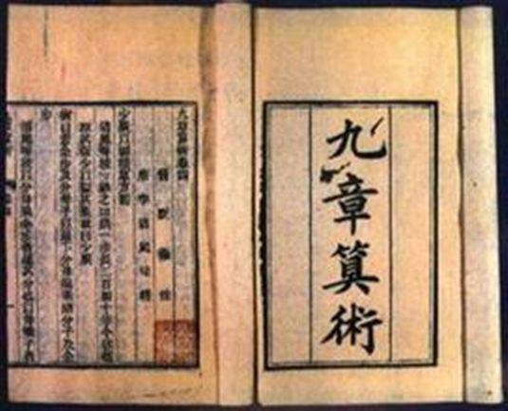

图1.5 欧几里得算法 图1.6 中国古代数学著作《九章算术》

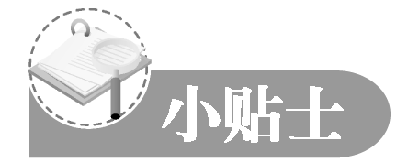
《算经十书》是指汉、唐一千多年间的十部数学著作，这些数学著作曾经是隋唐时代国子监算学科的教科书。十部书的名称是《周髀算经》《九章算术》《海岛算经》《张丘建算经》《夏侯阳算经》《五经算术》《缉古算经》《缀术》《五曹算经》《孙子算经》。

1．算法的概念
计算机科学中的算法是指对问题求解方法进行准确而完整的描述方式，是为解决一个特定问题所采取的确定的有穷的运算序列。通俗地说，算法是对某一问题求解步骤的准确描述。
事实上，我们在日常生活中解决问题经常要用“算法”，只是通常不用算法这个词。例如，乐谱是指挥乐队演奏的算法，菜谱是厨师做菜的算法，洗衣机的使用说明书是操作洗衣机的算法，四则运算的运算规则要先乘除后加减，等等。
计算机的算法与程序又是什么关系呢？算法与程序都是对问题求解步骤的描述，但是算法又不同于程序。算法侧重于求解步骤，可以忽略语言环境，可以采用自然语言或图形工具来表达。程序则侧重于具体实现，所以程序必须符合具体语言规则，还有具体实现的细节。也就是说，程序是算法基于某一种语言环境的具体实现，同一个算法可以用不同的编程语言来编写。
【例1.1】人类历史上第一个算法“欧几里得算法”。
算法描述：给定两个正整数a、b，且a≥b，求它们的最大公约数，即能够同时整除a和b的最大正整数。可表示为gcd(a,b)。
步骤1：输入两个正整数a和b。
步骤2：计算a除以b的余数r。
步骤3：若r等于0，则最大公约数为b，算法结束；若r不等于0，则将b值给a，r值给b，返回步骤2。
欧几里得算法，又称辗转相除法。古希腊数学家欧几里得在其著作《几何原本》(大约公元前300年)中最早描述了这种算法。
欧几里得算法基于如下原理：两个整数的最大公约数等于其中较小数和两数之余数的最大公约数。此原理可表示为：gcd(a,b)=gcd(b,a%b)。这时的“%”表示取余运算。也就是说，如果要求gcd(44,8)，可以用gcd(8,4)来替代。

2. 算法的基本特征
值得注意的是，并不是任意一个问题的求解步骤都可以称为算法。计算机的算法还应该具备以下五个基本的特征。
(1) 有穷性。算法必须在合理有限的时间内，执行有限次步骤后结束。对于一个算法，要求其在时间和空间上均是有穷的。如在欧几里得算法中，由于a和b是正整数，取余运算所得的余数r必定小于b，且经过有限次的运算，r必然会等于0，因此算法是有穷的。
(2) 确定性。算法中的每一个步骤都必须有确切的定义，不能有二义性。算法的执行者或阅读者都能够明确其含义及如何执行，在任何情况下，算法都只有一条执行路径。如在欧几里得算法中，会使用“若r等于0，则……”“若r不等于0，则……”这样准确的描述来明确算法执行步骤。
(3) 输入项。一个算法有0个或多个输入，用以描述运算对象的初始情况，所谓0个输入是指算法本身定义了初始条件。如在欧几里得算法开始时，要求“输入两个正整数a和b”。
(4) 输出项。一个算法有一个或多个输出，是一组与“输入项”有确定关系的量值，是算法对输入数据加工后的结果。没有输出的算法是毫无意义的。在欧几里得算法中，当余数r等于0时，求得的最大公约数b就是输出项。
(5) 可行性。算法中描述的操作可以通过已经实现的基本运算的有限次执行来完成。也就是说，操作序列中的每个操作都是可以完成的，其本身不存在算法问题。在欧几里得算法中，使用的基本运算有赋值和取余。

3. 算法的复杂度
同一问题可以用不同的算法解决，而一个算法的质量优劣将影响算法乃至程序的效率。算法分析的目的在于选择合适的算法和改进算法。一个算法的评价主要从时间复杂度和空间复杂度来考虑。
(1) 时间复杂度。算法的时间复杂度是指执行算法所需要的计算工作量。一般来说，算法是问题规模n 的函数f(n)，算法的时间复杂度也因此记作T(n)=Ο(f(n))。算法执行时间的增长率与f(n)的增长率正相关，称作渐进时间复杂度。
(2) 空间复杂度。算法的空间复杂度是指算法需要消耗的内存空间。其计算和表示方法与时间复杂度类似，一般都用复杂度的渐近性来表示，记作S(n)=O(f(n))。算法执行期间所需要的存储空间包括三个部分：算法程序所占的空间、输入的初始数据所占的存储空间、算法执行过程中所需要的额外空间。
1.2.2 算法的要素与表示
算法有两个基本要素：一是算法中对数据的运算和操作；二是算法的控制结构。算法的常用表示方法有自然语言描述算法、流程图表示算法、N-S图表示法、伪代码表示法等。

1. 运算与操作
数据的运算和操作：计算机可以执行的基本运算和操作是以指令的形式描述的。所有指令的集合称为该计算机系统的指令系统。基本运算和操作如下。
算术运算：加、减、乘、除等运算。
逻辑运算：与、或、非等运算。
关系运算：大于、小于、等于、不等于等运算。
数据传输：输入、输出、赋值等运算。

2. 控制结构
算法的控制结构：一个算法的功能结构不仅取决于所选用的操作，而且还与各操作之间的执行顺序有关。算法的控制结构如下。
顺序结构。顺序结构由语句序列组成，程序执行时按照语句的顺序，从上而下一条一条地顺序执行。
选择(分支)结构。选择结构又称为分支结构，选择语句根据条件的成立与否，执行多组语句中的一组语句序列。分支结构分为单分支结构、双分支结构和多分支结构。
循环结构。循环结构会自动判断循环的条件，当条件成立时，重复执行其中的语句序列，当条件不成立时，结束循环。
图1.7为算法的三种控制结构的流程图。
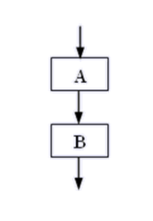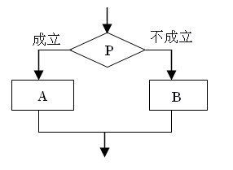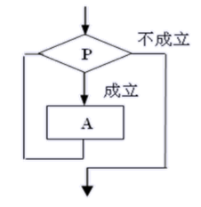
(a) 顺序结构 (b) 选择(分支)结构 (c) 循环结构

图1.7 算法的三种控制结构

3. 算法的表示
1) 自然语言描述算法
从上面的欧几里得算法的描述，我们可以体会到，自然语言的描述方法比较易于掌握，而且算法便于阅读。但是，当算法结构较复杂时，比如算法中含有循环和多分支结构时，文字描述就会很冗长，而且很难表述清楚。另外，自然语言也很容易由于语境和语气等而产生歧义。
自然语言歧义亦称为二义性。如有这样一句话，“武松打死老虎”，我们既可以理解为“武松/打死/老虎”，又可以理解为“武松/打/死老虎”。

【例1.2】用自然语言描述：输入两个数x、y，计算并输出z=x÷y的结果。
算法描述如下。
(1) 输入两个数x，y。
(2) 判断y是否等于0。
(3) 如果y等于0，则输出出错提示信息。
(4) 否则计算x除以y的值z。
(5) 输出z。
2) 流程图表示算法
如图1.7所示为用流程图表示的三种算法结构。流程图由特定意义的图形构成，可以比较清晰地表示算法的执行过程。在使用流程图描述算法之前，需要对流程图中的一些常用符号做一个解释，流程图中的常用符号见表1.2所示。

表1.2 流程图中的常用符号
图 形 | 名 称 | 作 用
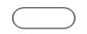 | 开始或结束 | 表示算法开始或结束
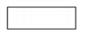 | 处理框 | 表示处理功能，只有一个出口和一个入口
 | 输入或输出 | 表示数据的输入或输出
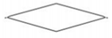 | 判断框 | 表示条件判断
 | 流程线 | 表示算法流程的方向

流程图的缺点是在使用标准中没有规定流程线的用法，而流程线能够转移流程控制方向，即算法中操作步骤的执行次序。因此，使用不当会导致算法流程的混乱。
【例1.3】用流程图表示：输入两个数x、y，计算并输出z=x÷y的结果，如图1.8所示。
3) N-S图表示算法
N-S图表示法中没有流程线，算法写在一个矩形框内，每个处理步骤用一个矩形框表示，处理步骤是语句序列。矩形框中可以嵌套另一个矩形框。N-S图限制了语句的随意转移，保证了程序的良好结构，如图1.9所示。
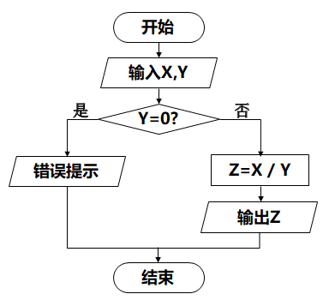

图1.8 算法的流程图表示
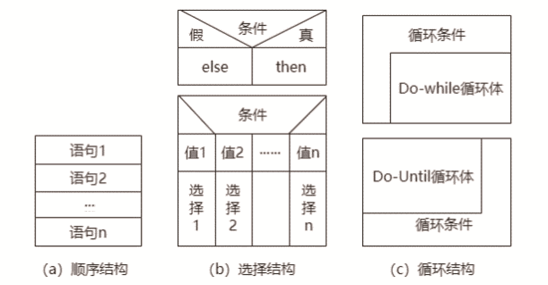

图1.9 控制结构的N-S图表示
【例1.4】用N-S图表示：欧几里得算法，如图1.10所示。
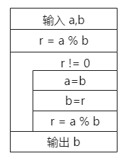

图1.10 欧几里得算法的N-S图表示
4) 伪代码表示算法
无论是使用自然语言还是使用图形描述算法，仅仅是表述了编程者解决问题的一种思路，都无法被计算机直接接受并进行操作。伪代码是一种非常接近于计算机编程语言的算法描述方法。
伪代码通常采用自然语言、数学公式和符号来描述算法的操作步骤，同时采用计算机高级语言(如C、Pascal、VB、C++、Java等)的控制结构来描述算法步骤的执行。这种表示方法的优点是结构清晰、代码简单、可读性好。
【例1.5】用伪代码描述：输入两个数x、y，计算并输出z=x÷y的结果。
算法描述如下。
(1) Begin。
(2) 输入x，y。
(3) if y=0 then 输出错误提示。
(4) else z=x/y，输出z。
(5) End。
1.2.3 常用的算法策略

1. 穷举法
穷举法最初用于破译密码，故又称为“暴力破解法”。简单来说，就是将密码进行逐个尝试直到找出真正的密码为止。例如，一个6位并且全部由数字组成的密码共有1000000种组合，也就是说，最多尝试1百万次就可以找到真正的密码。因此，只要找出密码可能的范围，利用程序进行逐个尝试，破解密码就只是时间问题了。
如果破译一个8位含大小写字母、数字及符号的密码，可能的穷举次数有几千万亿之多，普通的家用电脑会用几个月甚至更多的时间。在一些领域，为了提高密码的破译效率而专门制造的超级计算机不在少数。在现今的网络时代，为了应对使用密码穷举法的网络攻击者，一般会采取严密的密码验证机制。例如，设置试误的可允许次数。当试误次数达到可允许次数时，密码验证系统会自动拒绝继续验证，甚至会自动启动入侵警报机制。

穷举法的运行机制是根据题目的条件确定答案的大致范围，并在此范围内对所有可能的情况逐一验证。若某个情况验证符合题目的条件，则为本问题的一个解；若全部情况验证后都不符合题目的全部条件，则本题无解。也就是说，能够使用穷举法的两个前提是：解的范围是可预期的；解的条件是可推算的。穷举法可以利用循环控制结构来实现。
【例1.6】利用穷举法求解水仙花数。
定义：若一个n位自然数的各位数字的n次方之和等于它本身，则称这个自然数为阿姆斯特朗数。三位数中的阿姆斯特朗数被称为“水仙花数”，四位数的阿姆斯特朗数被称为“四叶玫瑰数”。例如：153 =1³+5³+3³，8208=8⁴+2⁴+0⁴+8⁴。
算法分析如下。
(1) 确定解的范围。水仙花数为符合条件的三位自然数N，N的范围为100~999。
(2) 确定解的条件。假设N的百位数字为i，十位数字为j，个位数字为k，则
根据定义可知水仙花数的条件为：N=i³+j³+k³。
(3) 优化搜索范围，用循环结构实现。为提高效率可以缩小N的范围为100~999。
“水仙花”数的算法实现流程如图1.11所示。
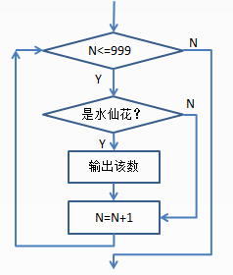

图1.11 “水仙花”数的算法实现流程

2. 递推法
递推法是利用问题的递推关系求解的一种方法。求问题规模为N的解，当N=1时，解为已知或能非常方便地得到解。当得到问题规模为N=1的解后，问题规模为2，3…，N-1的一系列解可通过递推关系求得。直至得到规模为N的解。
递推法的关键是，问题规模为1的解已知或可求解，问题规模为i (i≥1)时具有相同的递推关系且可知。
【例1.7】递推法求自然数1~N的累加和。
假设i为任意一个自然数，且1 ≤ i ≤ N，累加和为S，S=1+2+3+4+…+N。
算法分析如下。
(1) 求出问题规模为1的解；当i=1时，S=1。
(2) 找出变化规律，写出递推公式。求累加和的递推关系如下。
当i=1时，S=1，S₁=1。
当i=2时，S=1+2，S₂= S₁+2。
当i=3时，S=1+2+3，S₃= S₂+3。
……
当i=i时，S=1+2+…+i，S_{i}= S_{i-1}+i。
得到求累加和递推公式：S_{i}= S_{i-1}+i。
(3) 确定递推次数，用循环结构实现。这里可以确定递推的次数为N。
递推法求累加和的算法实现流程如图1.12所示。
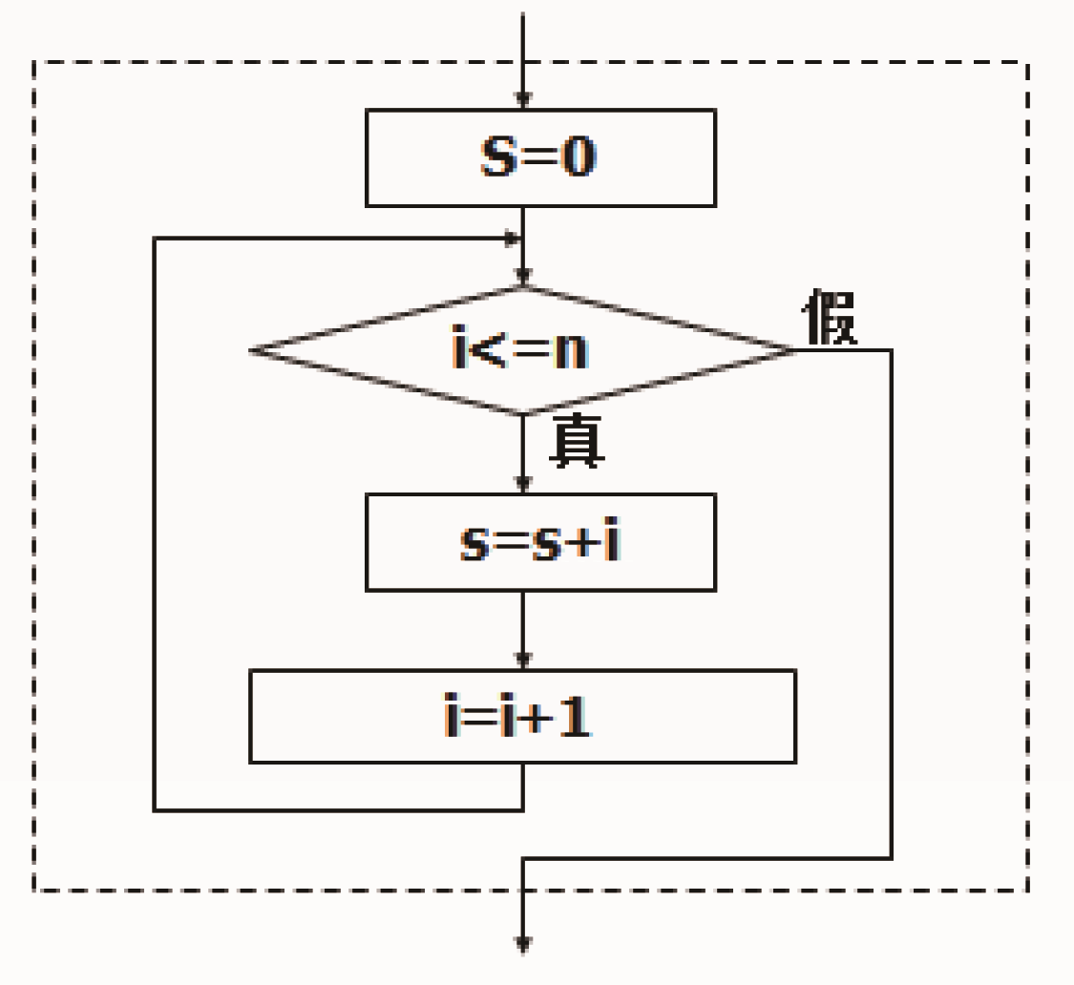

图1.12 递推法求累加和的算法实现流程

3. 递归法
在计算机科学中，递归法是指一个过程或函数在其定义中直接或间接调用自身的一种方法。递归法对解决某一类问题是十分有效的，它可以使算法的描述简洁而且易于理解。
借助递归法，我们可以把一个相对复杂的问题转化为一个与原问题相似的规模较小的问题来求解。递归法只需少量的程序就可描述出解题过程所需要的多次重复计算，大大地减少了程序的代码量。
递归法的优点是结构清晰，可读性强，而且容易用数学归纳法来证明算法的正确性，为设计算法、调试程序带来很大方便。递归法的缺点是运行效率较低，无论是计算耗费的时间还是占用的存储空间都比非递归法要多。
为了更好地理解递归，我们来了解一下生活中的一种视觉效果“德罗斯特(Droste)效应”。德罗斯特效应的名称源于荷兰第一大巧克力品牌德罗斯特(创立于1863年)生产的可可粉的包装盒图案，如图1.13所示。图1.13(a)中是一位护士拿着一个有杯子及纸盒的托盘，而杯子及纸盒上的图案和整张图片相同，从而产生一种特殊的视觉效果。这张图片从1904年起开始使用，百年间只进行了一些小幅的调整。德罗斯特效应是递归的一种视觉形式。例如，当手持一面镜子站在另一面镜子前面时，我们会从镜子中看到自己手持镜子的镜像，这也是递归的表现。

(a) (b)

图1.13 递归的视觉形式
汉诺塔是递归法的经典问题(见图1.14)。汉诺塔(又称河内塔)源于印度一个古老传说，天神创造世界的时候做了三根金刚石柱子，在一根柱子上由小到大顺序摞着64片黄金圆盘。天神命令婆罗门把圆盘从下面开始按大小顺序重新摆放在另一根柱子上，并且规定，在小圆盘上不能放大圆盘，在三根柱子之间一次只能移动一个圆盘，每天只能搬一个圆盘，并预言当盘子全数搬运完毕之时，此塔将毁损，也就是世界末日来临之时。

【例1.8】若将汉诺塔的64片圆盘全部移动完成，利用递归法求解共需移动多少次？
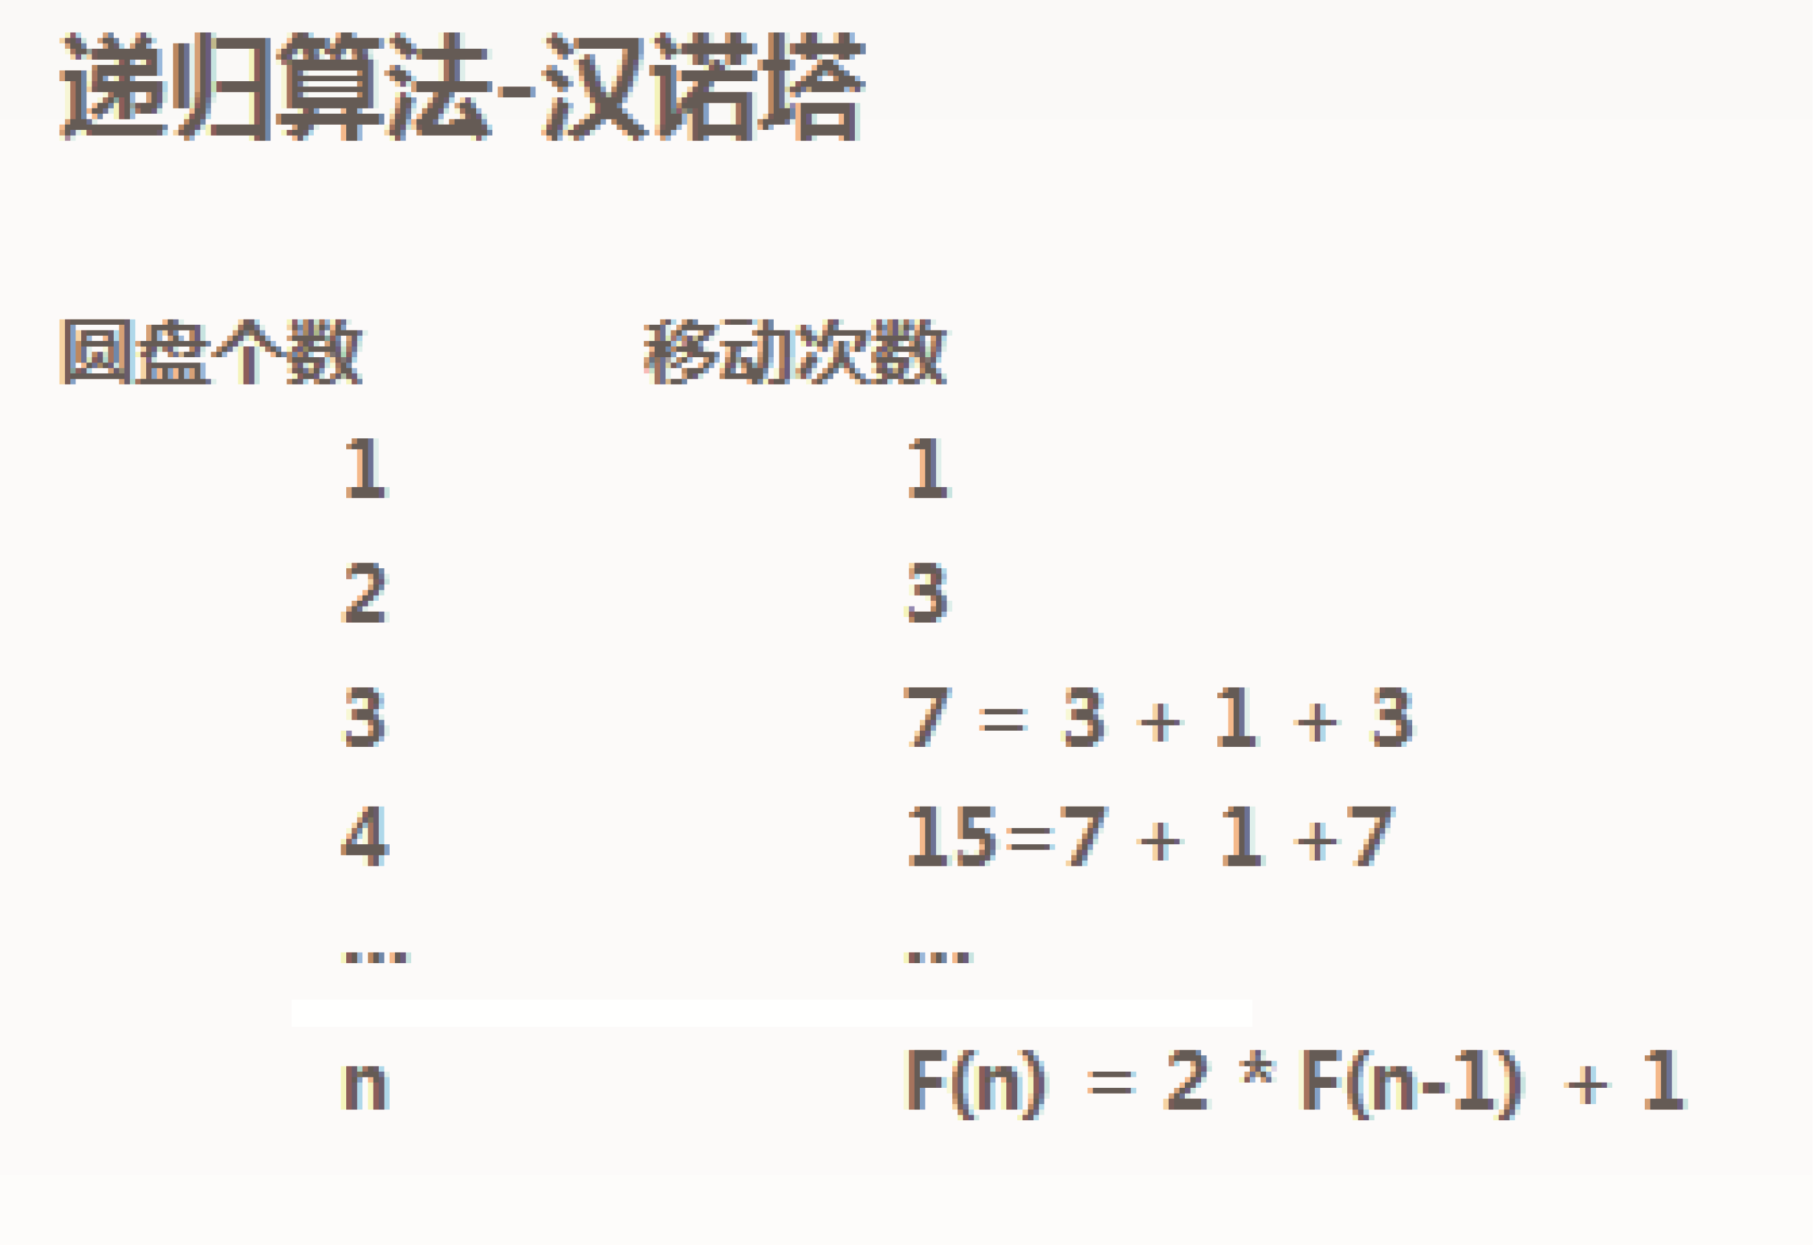

图1.14 “汉诺塔”递归法分析
这里不考虑程序实现的语言环境，给出汉诺塔的递归法描述如下。

调用函数：
Call TowerofHanoi(64)
函数定义： TowerofHanoi(n)
If n = 1 Then
Return 1
Else
Call TowerofHanoi(n - 1) * 2 + 1
End If

需要注意的是，递归法的两个过程：顺推和逆推，也就是，递进和回归。
递进是指，调用函数语句Call Towerof Hanoi(64)，使得函数启动，并进行不断的自我调用，每次自我调用就使得程序递进一层。如同我们不断地看镜子中的自己，视觉效果是逐层深入的。
回归是指，当程序逐层深入直到n=1时(If n = 1 Then)，返回数值1(Return 1)。此时函数按照由内向外的顺序，依次返回到上一层函数，直到返回第一层程序结束。如同我们把目光从镜中收回，视觉效果是逐层返回的。

习 题

一、填空题
1. 高级语言的运行方式有两种，它们是_____型语言和______型语言。
2. 算法是为解决一个特定问题所采取的确定的_____运算序列。
3. 算法的基本特征为_____，_____，_____，_____，_____。
4. 算法的控制结构有_____，_____，_____。
5. 常用的算法的表示方法有_____，_____，_____，_____等。
6. 穷举法求解的关键，一是解的_____可预期，二是解的_____可推算。
7. 递推法的关键，一是问题规模为1的_____已知或可求解；二是问题规模为i时具有相同的_____且可知。
8. 递归法的两个过程是_____；_____。

二、判断题
1. 程序就是算法，算法就是程序。 ( )
2. 算法的时间复杂度是指算法运行所花费的时间。 ( )
3. 算法的空间复杂度是指算法需要消耗的内存空间。 ( )
4. 编译型高级语言的目标代码是二进制代码，可以由计算机直接执行。 ( )
5. 高级语言的代码是可以由计算机直接执行的代码。 ( )

三、简答题
1. 请用自然语言描述算法：从键盘输入3个数，输出其中最大的数。
2. 请用伪代码描述算法：从键盘输入3个数，输出其中最大的数，并绘制出此算法的流程图。
3. “百钱百鸡”问题是我国古代经典的数学问题，请查找相关资料写出问题的描述，并选择一种算法策略来求解，写出具体算法实现的过程。
4. “德罗斯特现象”是递归的视觉呈现，结合相关资料谈谈你对递归思想的理解，试着拍一张此现象的照片。

第1章 程序与算法.pptx

获取本章教学课件，请扫右侧二维码。

第2章 Python语言概述

- 掌握Python语言环境的安装与运行
- 掌握Python语言的基本语法
- 初识程序结构与语法

2.1.mp4

2.1 Python的产生与特性
2.1.1 Python语言的发展
Python的原创者吉多·范罗苏姆(Guido van Rossum)是荷兰人。1982年，范罗苏姆从阿姆斯特丹大学(University of Amsterdam，UvA)获得了数学和计算机硕士学位。在那个时候，他接触并使用过如Pascal、C、Fortran等语言，这些语言的基本设计原则是让机器能更快运行。在20世纪80年代，个人电脑的配置很低，如早期的Macintosh只有8MHz的中央处理器(Central Processing Unit，CPU)主频和128KB的随机存取存储器(Random Access Memory，RAM)，一个大的数组就能占满内存，所有编译器的核心是做优化以便让程序能够运行。为了提高效率，程序员需要像计算机一样思考，以便能写出更符合机器口味的程序。这种编程方式让Guido感到苦恼，他知道如何用C语言写出一个功能，但整个编写过程需要耗费大量的时间。于是，受UNIX系统解释器Bourne Shell的启发，Python应运而生。
Python这个名字来自Guido所挚爱的电视剧“Monty Python’s Flying Circus”。他希望这个新的叫作Python的语言能符合他的理想，创造一种在C语言和shell脚本之间的语言，其功能全面、易学易用、并可拓展。
1991年，第一个Python编译器(同时也是解释器)诞生。它是用C语言实现的，并能够调用C库(.so文件)，已经具有了类(class)、函数(function)、异常处理(exception)，包括了列表(list)和词典(dictionary)等数据类型，以及以模块(module)为基础的拓展系统。
由于Python的开源性，它经历了一个快速发展阶段。

Python 2.0 - 2001/06/22
Python 2.4 - 2004/11/30
Python 2.5 - 2006/09/19
Python 2.6 - 2008/10/01
Python 2.7 - 2010/07/03
Python 3.0 - 2008/12/03
…
Python 3.5 - 2015/09/13
…
Python 3.9 - 2020-10-05
2014年11月，Python发布消息，将在2020年停止对2.0+版本的支持，并且不会再发布2.8版本，建议用户尽可能地迁移到3.4+。Python 3相对早期的版本是一个较大的升级，但是，Python 3在设计的时候没有考虑向下兼容，所以很多早期版本的Python程序无法在Python 3上运行。为了照顾早期的版本，推出了过渡版本2.6，它基本使用了Python 2.X的语法和库，同时考虑了向Python 3.0的迁移，允许使用部分Python 3.0的语法与函数。2010年继续推出了兼容版本2.7。
2.1.2 Python语言的特性
Python崇尚优美、清晰、简单，是一个优秀并广泛使用的语言。

1．语法简单
Python语法很多来自C语言，但又与C语言有很大的不同。Python程序没有太多的语法细节和规则要求，采用强制缩进的方式。这些语法规定让代码的可读性更好，编写的代码质量更高，使得程序员能够更简单、高效地解决问题，在编程时能够专注于解决问题而不是语言本身。

2．可移植性
用Python编写的代码可以移植在许多平台上，这些平台包括Linux、Windows、FreeBSD、Macintosh、Solaris、OS/2、Amiga、AROS、AS/400、BeOS、OS/390、z/OS、Palm OS、QNX、VMS、Psion、Acom RISC OS、VxWorks、PlayStation、Sharp Zaurus、Windows CE，甚至还有PocketPC、Symbian及Google基于Linux开发的Android平台等。

3．黏性扩展
Python又被称为胶水语言，它具有优秀的可拓展性。Python可以在多个层次上拓展，既可以在高层引入.py文件，也可以在底层引用C语言的库。Python已经拥有12万余个标准库和第三方库，它可以完成的操作包括正则表达式、文档生成、单元测试、线程、数据库、网页浏览器、图形用户界面(graphical user interface，GUI)等操作。Python的编程就像钢结构房屋一样，程序员可以在此框架下自由地搭建功能。

4．开源理念
Python语言是一种开源语言，使用者可以自由地发布这个软件的拷贝、阅读它的源代码、对它做改动，也可以把它的一部分用于新的自由软件中。正是由于Python的完全开源，吸引了越来越多优秀人才加入进来，形成了庞大的Python社区。如今，各种社区提供了成千上万的开源函数模块，而且还在不断地发展。

5．面向对象
Python既支持面向过程的函数编程也支持面向对象的抽象编程。在面向过程的语言中，程序是由过程或仅仅是可重用代码的函数构建起来的；而在面向对象的语言中，程序是由数据和功能组合而成的对象构建起来的。与其他主要的语言如C++和Java相比，Python以一种非常强大又简单的方式实现面向对象编程。

2.2 Python的安装与运行
2.2.1 Python的下载和安装
搭建Python的开发环境，就是指安装Python的解释器。集成开发和学习环境(integrated development and learning environment，IDLE)是开发Python程序的基本集成开发环境(intergrated development environment，IDE)，具备基本的功能，是非商业Python开发不错的选择。只要安装了Python，IDLE就自动安装好了。
Python的安装非常简单。首先，需要进入python官方网站http://www.python.org/downloads/下载适合操作系统的安装包。
这里会显示已发布的最新版本，并且会随时进行更新，如图2.1所示。在这里要根据相应的操作系统选择不同的版本，如选择“Python For Windows”，如图2.2所示。在列出的版本列表中选择一个版本，单击下载。
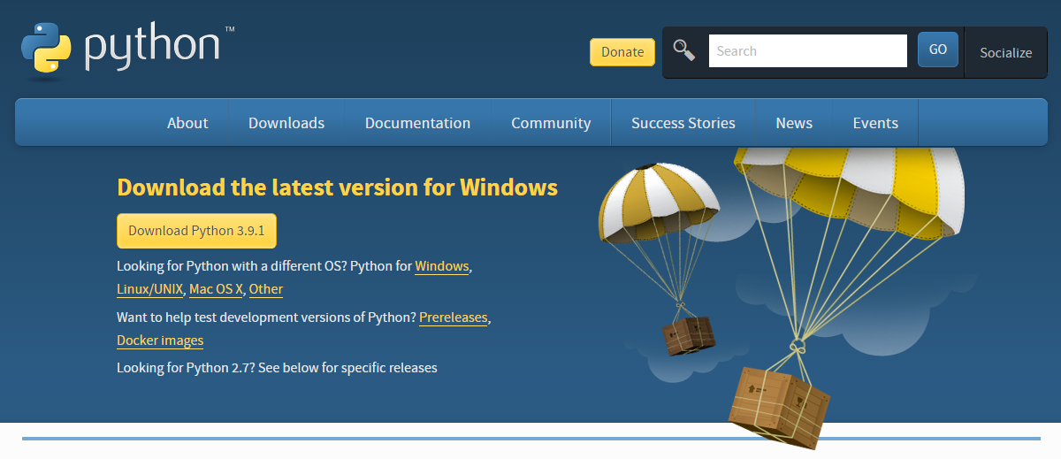

图2.1 Python官方网站
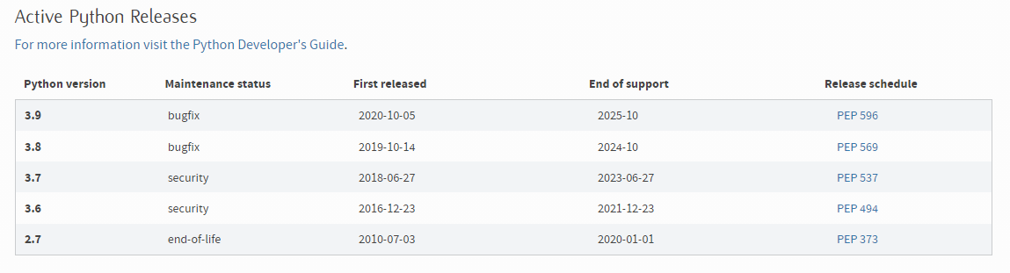

图2.2 Python官网发布的版本
Python 3对Python 2进行了重大升级，Python已经不再进行Python 2的后续更新，Python 3不完全向下兼容2.X程序。本书所有程序和案例全部基于Python 3，建议初学者选择3.X版本下载并安装。
安装程序会在默认安装目录下安装Python.exe、库文件及其他文件。这里请注意，为了能够在Windows命令行窗口直接调用Python文件，需要在安装时将Python安装目录添加到系统变量Path中。请在安装时，选中复选框“Add Python 3.6 to PATH”，如图2.3所示。安装过程非常简单，只要按照安装向导，单击下一步就可以了，如图2.4所示。
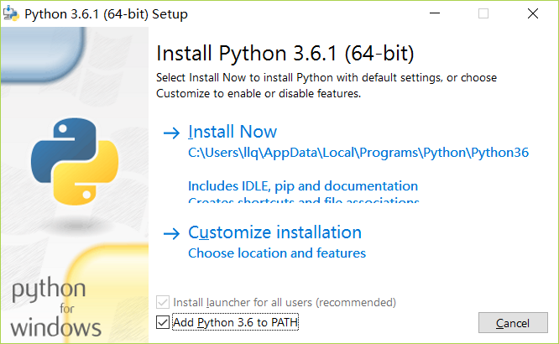

图2.3 Python安装
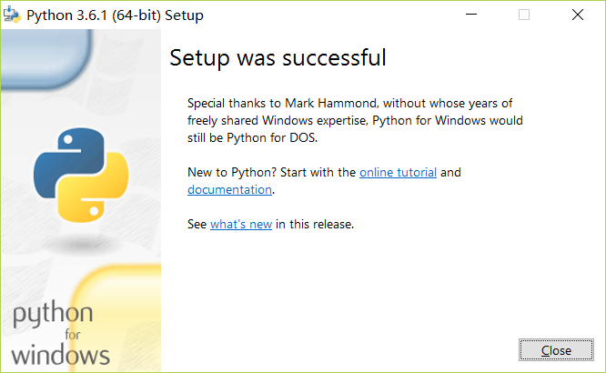

图2.4 Python安装成功
安装完成后，就可以进入Python集成开发环境进行编程了。本书将采用IDLE作为开发环境，Python也同时支持其他的第三方开发环境。
下面是几款比较常用的第三方开发环境。

Pycharm
VIM
Eclipse with PyDev
Sublime Text
Komodo Edit
PyScripter
Interactive Editor for Python
2.2.2 Python的运行
Python安装完成后，在Windows的“开始”菜单中选择“程序”→Python 3.6→IDLE (Python 3.6 64bit)，就可以启动内置的解释器(IDLE集成开发环境)，如图2.5所示。
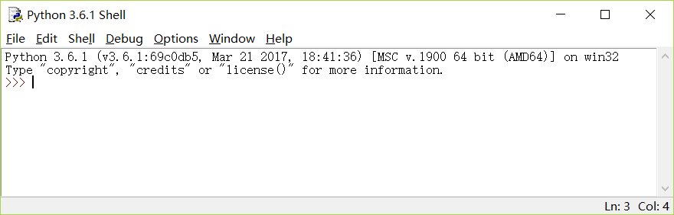

图2.5 IDLE集成开发环境
在Python解释器(IDLE)中可以采用两种运行方式：命令行方式和文件执行方式。

1．命令行方式
命令行方式是一种交互式的命令解释方式，当输入一条命令后，解释器(Shell)即负责解释并执行命令。例如，直接在提示符(>>>)后输入语句，下一行将显示出命令的输出结果，如图2.6所示。
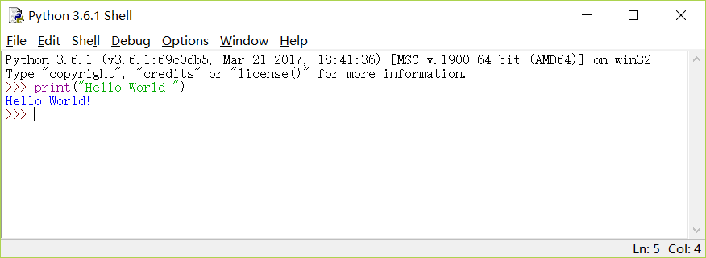

图2.6 命令行方式
下面语句的作用是，打印输出一行文本“Hello World！”。

>>> print("Hello World!")

2. 文件执行方式
文件执行方式是在解释器中建立程序文件(以.py为扩展名)，然后调用并执行这个文件。
(1) 在解释器的File菜单中选择New File命令新建一个文件，将命令写入并保存(Save)到文件“hello.py”中，如图2.7所示。
(2) 在文件hello.py的窗口中，选择Run→Run Module命令，就可以在Python的解释器中运行程序，如图2.8所示。
运行结果如图2.9所示。
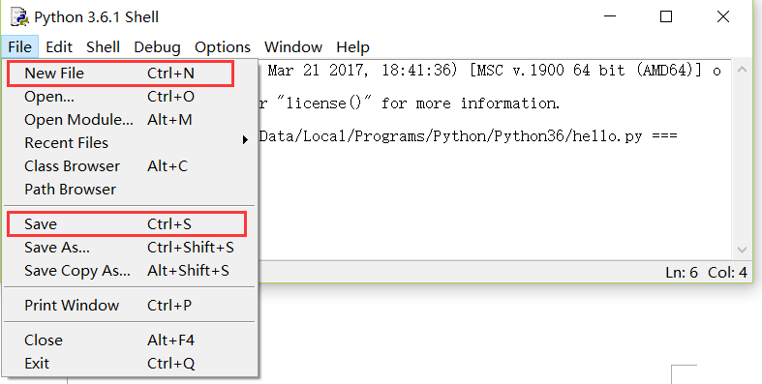

图2.7 IDLE文件执行方式
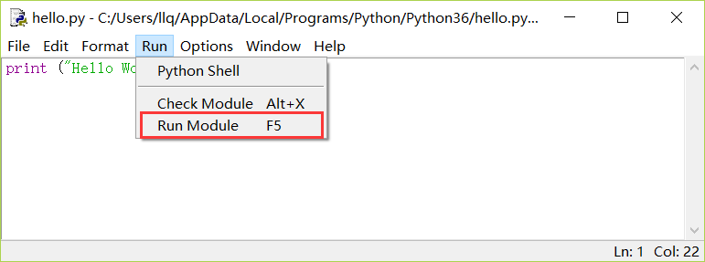

图2.8 文件执行过程
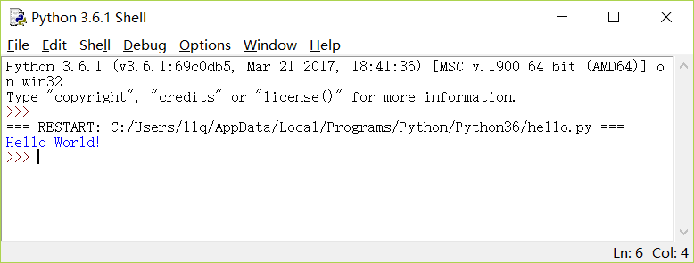

图2.9 文件执行结果
(3) 若要打开已经存在的程序文件并运行，可在解释器(IDLE)中，选择File→Open File命令打开一个文件，在打开的文件窗口中选择Run→Run Module命令，就可以运行此程序。

2.3 Python的基本语法
2.3.1 初识程序
Python语言没有过多地强调语法细节，它的代码可读性强且更高效。Python是完全开源的语言，具有优秀的可拓展性。Python至今已有超过12万个第三方库，几乎覆盖信息技术的所有领域。
使用Python丰富的第三方库，可以快速搭建程序并应用于人工智能、Web开发、网络爬虫、游戏开发及数据分析等领域。尤其在人工智能和大数据分析领域，Python语言是目前公认的人工智能的基础语言和大数据分析的利器。无论对于互联网(internet technology，IT)从业者还是非 IT 从业者来说，Python都能够提高工作效率，进而提升自己的综合竞争力。
TIOBE开发语言排行榜每月更新一次，依据的指数由世界范围内的资深软件工程师和第三方供应商提供，其结果作为当前业内程序开发语言的流行使用程度的有效指标。该指数可以用来检阅开发者的编程技能是否跟上趋势，或是否有必要做出改变，以及什么编程语言是应该及时掌握的。该指数对世界范围内开发语言的走势具有重要参考意义，如图2.10所示。
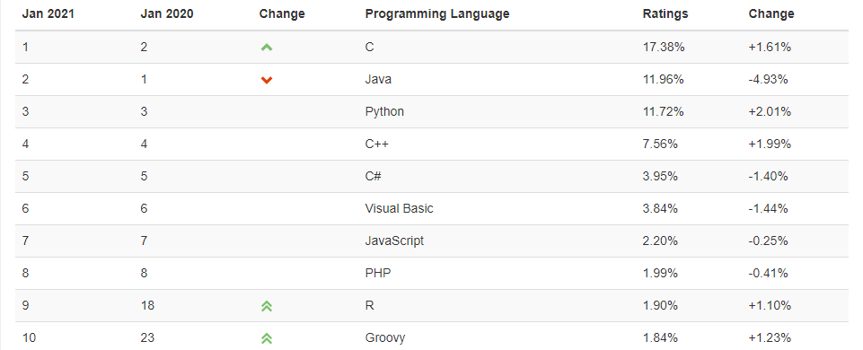

图2.10 TIOBE编程语言排行榜(2021年1月)
本节我们通过几个简单的实例程序来体会一下Python语言的简洁和高效，以及程序的基本构成和语法。
【例2.1】绘制基本图形：使用turtle库绘制正N边形。

1 #example2.1这是一个绘制正N边形的程序
2 import turtle as t #导入turtle库
3 n=eval(input('请输入绘制的边数N:')) #输入边数
4 w=eval(input('请输入绘制的线宽W:')) #输入线宽
5 t.reset()
6 t.pensize(w)
7 t.circle(100,None,steps=N) #绘制正N边形

运行程序需要依次输入N和W，然后在绘图窗口显示结果，如图2.11所示。

>>>
======== RESTART:C:\Users\Python\example2.1.py =========
请输入绘制的边数N:10
请输入绘制的线宽W:3
>>>

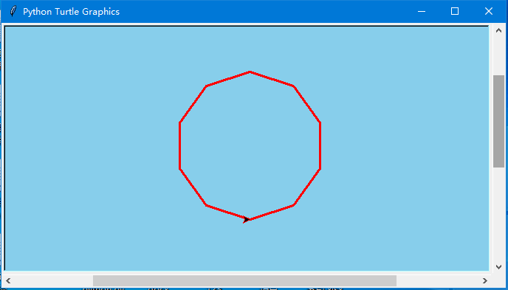

图2.11 例2.1程序运行结果

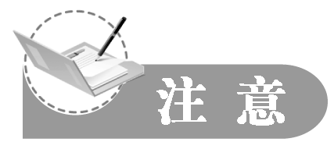
代码中每句前面的序号，只是为了说明方便，实际编程时不需要输入。

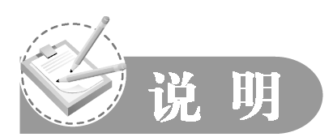
本程序的功能是绘制一个正N边形，各语句的功能如下。
第1句：“#”符号表示此句为注释。
第2句：导入turtle库。turtle库是标准库，使用前需要导入。
第3句：要求用户输入边数，并将输入值赋值给n。
第4句：要求用户输入线宽，并将输入值赋值给W。
第5句：将turtle绘图窗口重置。也就是清空窗口，重置turtle为起始状态。
第6句：设置画笔的宽度为W。
第7句：绘制一个半径为100的圆的内接正N边形。

【例2.2】简单计算问题：100以内自然数的累加和。

1 #example 2.2
2 sum=0 #定义变量sum
3 for i in range(1,101):
4 sum=sum+i #计算累加和
5 print("自然数1-100的累加和为：",sum) #输出计算结果

程序运行结果如下。

>>>
==== RESTART: C:\Users\Python\example2.2.py ====
自然数1-100的累加和为： 5050
>>>

根据图1.12所示的递推法求累加和的算法流程，可知各行代码的功能如下。
第1行：“#”符号表示此句为注释。
第2行：sum是变量且初值为0，用来存放累加运算的结果。
第3行：for是遍历循环，此句表示使i循环遍历整数区间(1~101)。
第4行：sum=sum+i是递推公式，表示每次循环对i值进行累加。此句前面有缩进。
第5行：循环结束后，输出显示计算结果。

【例2.3】数据可视化：用Pyecharts库绘制柱形图。

1 #example2.3
2 from pyecharts import Bar
3 columns = ["Jan", "Feb", "Mar", "Apr", "May", "Jun"]
4 data1 = [2.0, 4.9, 7.0, 23.2, 25.6, 76.7]
5 data2 = [2.6, 5.9, 9.0, 26.4, 28.7, 70.7]
6 bar = Bar("柱状图", "2020年上半年降水量与蒸发量")
7 bar.add("降水量", columns, data1, \
mark_line=["average"], mark_point=["max", "min"])
8 bar.add("蒸发量", columns, data2, \
mark_line=["average"], mark_point=["max", "min"])
9 bar.render("chart1.html")

第1行：“#”符号表示此句为注释。
第2行：导入第三方函数库pyecharts中的Bar函数。
第3行：设置柱形图的行坐标名称。
第4行、第5行：设置数据项。
第6行：设置柱状图主标题与副标题。
第7行、第8行：添加柱状图的数据及配置项。
第9行：生成本地文件。

程序运行结果如图2.12所示。
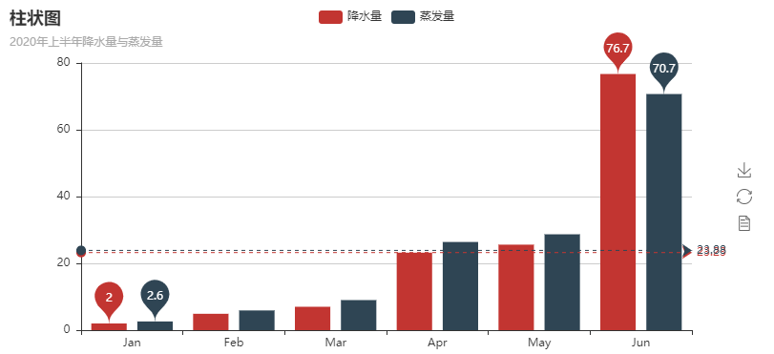

图2.12 例2.3程序运行结果
本节实例中使用的turtle和pyecharts都被称为“库”或“函数库”。“库”指的是具有特定功能的程序模块的集合。Python语言丰富的函数库是其主要的特色之一。Python的“库”有三种，它们是内置函数库、标准函数库和第三方函数库。其中，内置函数库可以直接使用；另外两种函数库都需要使用import语句导入后才能使用。区别在于，标准库可直接从系统目录中导入，第三方库则需要先下载再安装。导入后它们的调用方式是一样的。turtle是标准库函数，pyecharts是第三方函数库。

2.3.2 语法规则

1．注释
注释是在程序中用来对语句、运算等进行说明和备注。适当添加注释语句可以很好地增加程序的可读性，同时也便于代码的调试和纠错。
Python中用“#”符号表示单行注释，用“ ' ' ' ”(3个单引号)表示多行注释。注释语句仅是说明性文字，不会作为代码被执行。在IDLE窗口中，注释语句以红色或绿色文字标出，用以区别代码部分。

2．关键字
关键字(Keyword)又称保留字，是Python系统内部定义和使用的特定标识符。每种程序设计语言都有自己的关键字。例2.1第二行中的import、as、例2.2第3行中的for、in都是关键字。
Python 3.5.X中共有33个关键字，使用下面语句可显示关键字，关键字的列表如下。

>>> import keyword
>>> print(keyword.kwlist)
['False', 'None', 'True', 'and', 'as', 'assert', 'break', 'class',
'continue', 'def', 'del', 'elif', 'else', 'except', 'finally', 'for',
'from', 'global', 'if', 'import', 'in', 'is', 'lambda', 'nonlocal', 'not',
'or', 'pass', 'raise', 'return', 'try', 'while', 'with', 'yield']
>>>

3．标识符
标识符用来表示常量、变量、函数、对象等程序要素的名字。例如，例2.1中n、w是变量名，t是库的别名，它们都是标识符。通常标识符要由能够明确说明数据特征、用途和性质等的字符构成，字符串仅允许包含字母、数字、下划线或汉字，且必须要符合下面的命名规则。
(1) 首字符必须是字母、汉字或下划线。
(2) 中间可以是字母、汉字、下划线或数字，但不能有空格。
(3) 字母区分大小写(大写S和小写s代表不同的名称)。
(4) 不能使用Python的关键字。

4．强制缩进
Python使用强制缩进表示代码块。缩进的空格数是可变的，但是同一个代码块中的语句必须包含相同的缩进空格数。如例2.2中的3条语句。

3 for i in range(1,101):
4 sum=sum+i #计算累加和
5 print("自然数1-100的累加和为：",sum) #输出计算结果

其中，第4行前面的缩进表示此句是for循环中的语句块，也就是说，此句是被循环执行的语句。第5行前面没有缩进，表示此句不是循环中的语句块，也就是说，此句在循环结束后才被执行。
如果不能正确使用缩进，可能会使代码运行结果完全不同，甚至出现错误。例如，将例2.2的代码修改为如下两种形式。

#example 修改1：循环中语句块不同，使程序结果完全不同。
sum=0
for i in range(1,101):
sum=sum+i
print("自然数1-100的累加和为：",sum)

由于最后一行语句增加了缩进，循环中的语句块变为两条语句，因此程序的运行结果与原例的结果完全不同。

#example 修改2：缩进不一致，导致出现语法错误。
sum=0
for i in range(1,101):
sum=sum+i
print("自然数1-100的累加和为：",sum)

由于最后两行语句缩进的空格数不一致，因此程序运行错误，如图2.13所示。
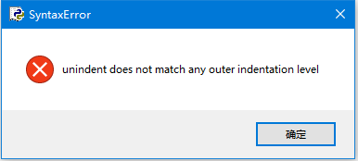

图2.13 缩进不一致引起的语法错误

5．一句多行
Python中通常是一行语句占一行，但如果语句过长，可以使用反斜杠“\”来实现语句的续行。例如例2.3代码中的第7行和第8行。

7 bar.add("降水量", columns, data1, \
mark_line=["average"], mark_point=["max", "min"])
8 bar.add("蒸发量", columns, data2, \
mark_line=["average"], mark_point=["max", "min"])

例2.3中第7行和第8行经过“\”续行后，虽然代码都占两行，但是都作为一条语句来执行。需要注意的是，在 []、{}或 () 中的多行语句，不需要使用反斜杠“\”，例如下面语句。

data1 = [2.0, 4.9, 7.0, 23.2,
25.6, 76.7]

6．多句一行
Python可以在同一行中使用多条语句，语句之间使用分号“;”分隔。例如，在IDLE命令行中输入一行语句，执行三条命令，分别是半径r等于10、计算面积s、显示计算结果。语句的输入及运行结果如下。

>>> r=10;s=3.1415926*r*r;print("圆的面积为：",s)
圆的面积为： 314.15926
>>>

需要注意的是，适当地使用这种方法可以缩小代码长度，使程序简洁。但是过度使用可能会造成程序结构不清，可读性差，同时给程序调试带来困难。

2.4 程序设计基础
2.4.1 问题求解的程序结构
高级语言的程序是用来求解特定问题的，而问题的求解可以归结为计算问题。利用计算机解决计算问题时，一般情况下，程序都遵循数据输入(Input)、数据处理(Process)、数据输出(Output)的基本结构。这种程序结构反映了实际问题的计算过程。
【例2.4】欧几里得算法(求最大公约数)的程序实现。

# example2.4
a,b=eval(input('输入两个自然数a,b==>')) #输入两个自然数，注意使用英文逗号间隔
r=a%b
while r!=0:
a=b
b=r
r=a%b
print('最大公约数为：',b)

程序运行结果如下。

>>>
======== RESTART: C:\Users\example2.4.py ========
输入两个自然数a,b==>12075,4655
最大公约数为： 35
>>>

数据输入(Input)是问题求解所需数据的获取，可以由函数、文件等完成输入，也可以由用户输入，如例2.4中的input语句，用来返回用户输入的两个自然数。input是标准输入函数，是程序获取输入最常用的一种方法。
数据处理(Process)是对输入数据进行运算。这里的运算可以是数值运算、文本处理、数据库操作等。可以使用运算符、表达式实现简单的运算，或者调用函数、方法完成复杂运算。如例2.4中计算余数的语句r=a%b，赋值语句a=b、b=r。对于复杂处理过程可以使用程序的分支和循环结构，例2.4的计算最大公约数算法是要反复取余r，直到r=0，所以使用的是循环语句while。
数据输出(Output)是显示输出数据计算的结果，有print输出、图形输出、文件输出等形式。print语句是标准输出语句，可以将结果显示到屏幕上，它有标准输出和格式化输出等不同形式。如例2.4中的语句print('最大公约数为：',b)是print语句标准输出的用法，用来在屏幕上显示程序的运算结果。
【例2.5】求一元二次方程ax²+bx+c=0的实根。

# example2.5
a=int(input("请输入a：")) #输入a
b=int(input("请输入b：")) #输入b
c=int(input("请输入c：")) #输入c
d=b**2-4*a*c
if d>=0: #判断是否有实根
x1=(-b+d**0.5)/(2*a)
x2=(-b-d**0.5)/(2*a)
print('方程的根：x1=%f,x2=%f'%(x1,x2))
else:
print('input data Error！')

程序运行结果如下。

>>>
=========== RESTART: C:\Users\Python\example1.2.py ============
请输入a：1
请输入b：-2
请输入c：1
方程的根：x1=1.000000,x2=1.000000
>>>
=========== RESTART: C:\Users\Python\example1.2.py ============
请输入a：1
请输入b：2
请输入c：3
input data Error！
>>>

(1) 数据输入：通过input()函数，用户输入方程的三个系数a、b、c。
(2) 数据处理：计算d=b²+4ac的值和两个实根。在语句d=b**2-4*a*c中，“**”是乘方运算符。
(3) 数据输出：求得的实根或者提示信息。print()中的“%”用来控制显示数据样式。

语句if…else用来实现程序的分支结构，当d≥0时，计算方程的两个实根，否则显示信息提示错误。语句a=int(input("请输入a："))中的int是取整函数，用来将input输入的数据转换为整数。

2.4.2 函数是什么
上面的案例用到了几个函数：input()、print()、eval()和int()。那么，程序中的函数是什么呢？
高级语言中的函数就是一段代码的封装，用来实现某种特定的运算或功能。简单地说，对于一些较复杂的运算或者程序设计需要的基本功能，由开发人员编码并实现，在完成后将代码进行封装形成的程序模块就称为函数。这样，使用者不用关心这些运算和功能的具体实现细节，只要调用这些函数就可以进行运算或完成想要的功能。
程序中的函数调用与数学函数的方法类似，都是通过函数名和给定参数的方式进行计算。比如，三角函数中的正弦函数sin(x)用来计算x正弦值，其中x是函数的自变量，如图2.14所示。
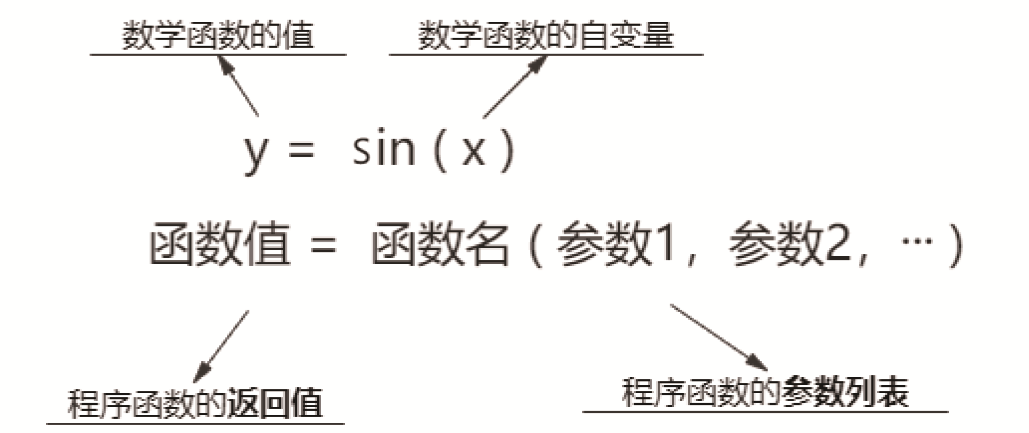

图2.14 函数概念的解析
Python中的函数名就是经过封装的代码模块的名称，参数是函数模块运行需要的数据，相当于模块的输入。通常情况下，函数的参数不止一个，而是一个参数的列表。要正确使用程序语言中的函数，除了要了解函数的功能和名称，还要准确掌握不同函数的参数数量、参数意义和参数类型，否则语句运行时将出现语法错误。
Python的函数有三种：内置函数、标准库函数、第三方库函数。顾名思义，内置函数是系统自带的可以直接使用的函数，如案例中的input、print、eval等都是内置函数。标准库函数是系统自带的外部函数，需要先用import导入函数库后才能使用，turtle是标准库函数。第三方库函数由相关人员或机构开发，需要先进行函数库的安装，再导入，然后才能使用。如pyecharts就是第三方函数库。函数的调用过程如图2.15所示。
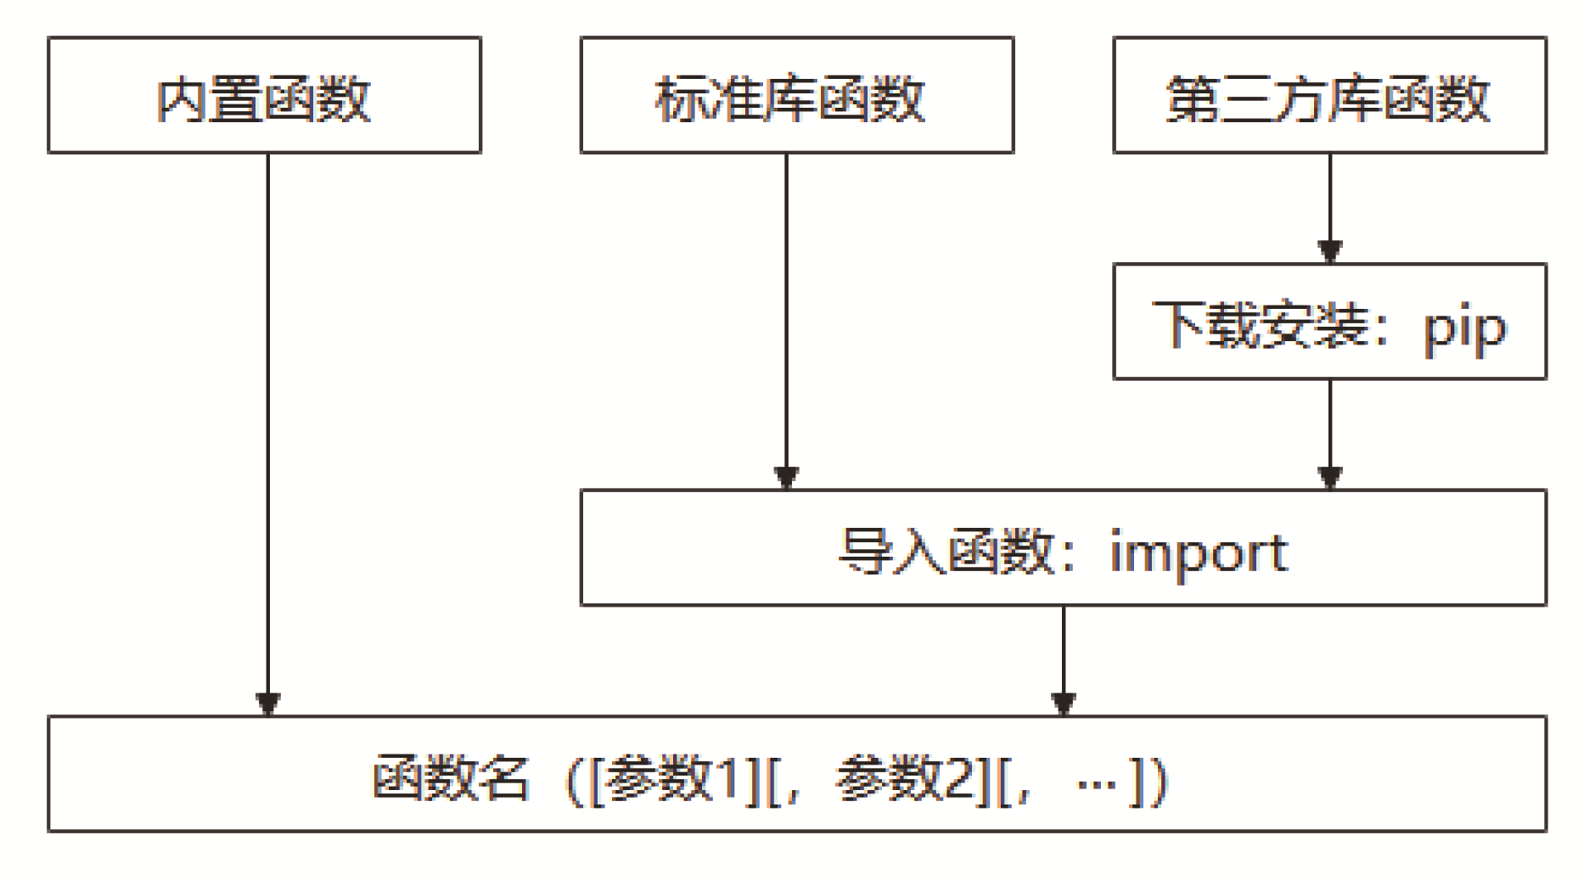

图2.15 函数的调用过程
“函”字始见于商代甲骨文，它的字形很像一个袋子里装着一支箭的形状，袋子上还有一个便于手拿或挂在腰上的提手或挂钩。“函”的本义即箭袋，泛指包物的东西，又特指包信等物的封套。函数中的“函”就是取其封装之意，程序中的函数是指一段代码的封装(encapsulation)。封装是面向对象程序设计方法的重要原则，就是把对象的属性和操作结合为一个独立的整体，并尽可能隐藏对象的内部实现细节。“函”字的演变如图2.16所示。
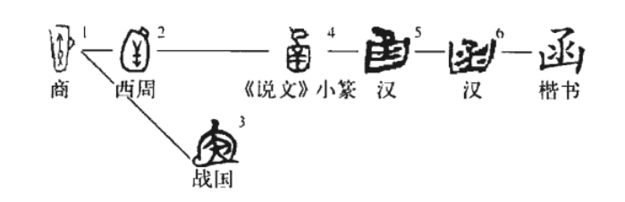

图2.16 “函”字的演变
2.4.3 输入函数input()

1. 函数的语法格式
input是输入函数，用来读取用户输入的数据，并返回一个字符串，具体格式如下。

<变量名>=input(["提示信息"])

(1) “=”是赋值运算符，表示将用户输入的数据赋值给变量，如图2.17所示。
(2) “提示信息”是一个字符串，它是一个可选参数，使用时可以省略。
(3) 函数的默认返回值是输入数据的字符串。
(4) 当需要返回数值数据时，则须使用类型转换函数进行转换。
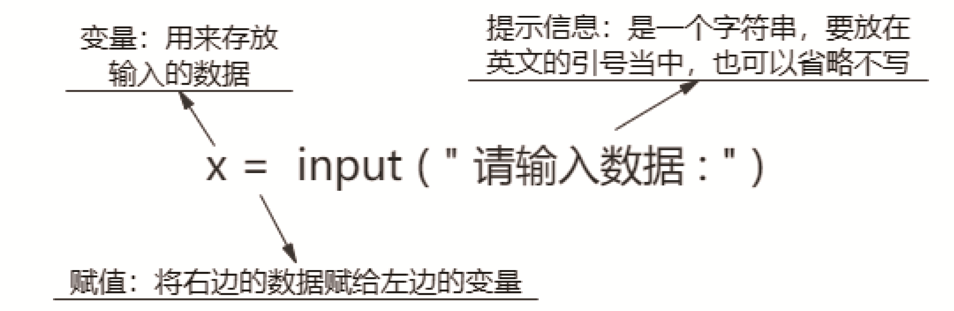

图2.17 输入数据给变量x的语句示例

2. 同时为多个变量赋值
例如：在例2.4中，输入两个自然数的语句如下。

a,b=eval(input('输入两个自然数a，b：'))

这条语句要求用户首先输入两个数据，然后按Enter键，则input函数返回输入的数据，并分别赋值给变量a和b。输入时的界面如图2.18所示。
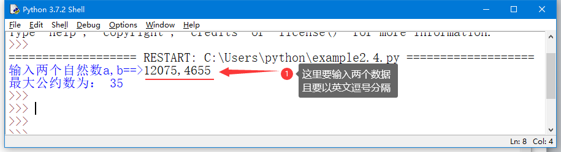

图2.18 多个数据的正确输入方式
需要注意的是，当输入多个数据时，数据之间一定要以英文的逗号分隔。如果不能正确输入数据，则系统会报错并显示相应的错误信息，如图2.19所示。
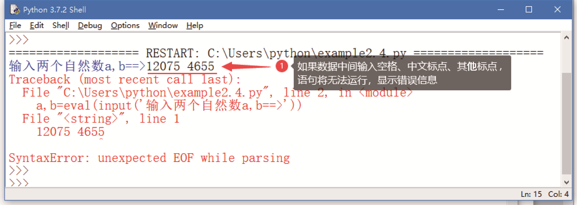

图2.19 数据输入不正确时的系统提示信息

3. 使用函数转换数据类型
在默认情况下，input函数返回的值是输入数据的字符串。也就是说，函数会将完整的用户输入形成一个字符串返回。
当需要使用input函数返回其他类型数据时，则须使用类型转换函数进行转换。下面两条语句分别将输入数据转换为整数类型和原数据类型，如图2.20所示。
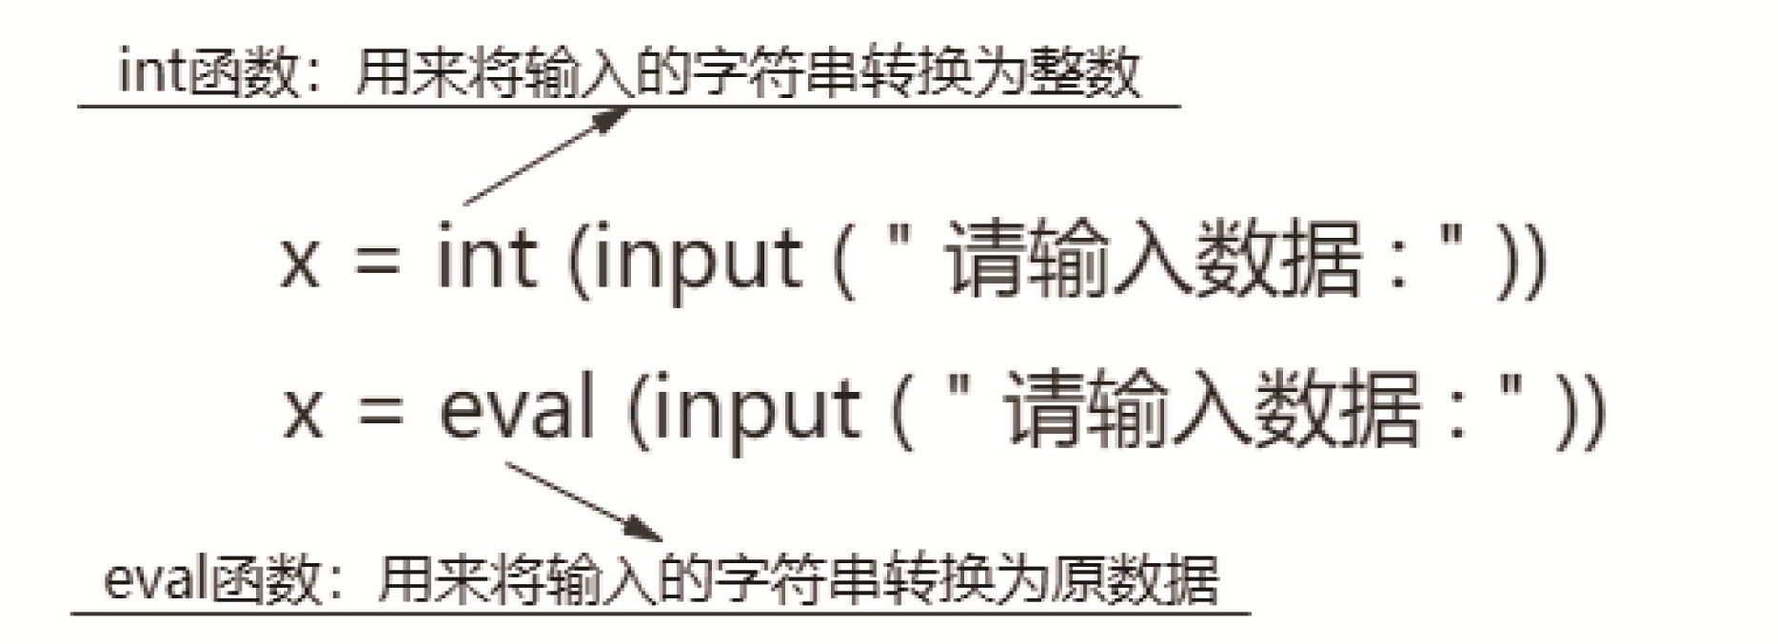

图2.20 数据转换的语句示例
例如下面代码。

>>> x=input('input x=>')
input x=>5
>>> y=input('input y=>')
input y=>20
>>> print(x+y)
520
>>>

上面命令中使用input输入的数据为字符串，这样的话，x+y并不是数值运算，而是字符串的连接，所以，print(x+y)的结果为“520”。通过函数可以转换数据类型，实现数值运算，例如下面代码。

>>> x=int(input('input x=>'))
input x=>5
>>> y=eval(input('input y=>'))
input y=>10
>>> print(x+y)
15
>>>

2.4.4 输出函数print()

1. 函数的语法格式
print是输出函数，用来输出表达式的值，具体格式如下。

print(value1, value12,...,sep=' ',end='\n')

(1) value：表示要输出显示的值的列表，各个值之间用逗号“,”隔开。Print()输出显示值列表中常量和变量的值，以及其中表达式的计算结果。
(2) sep=' '：表示各输出值间的分隔符，默认情况下以空格分隔。修改sep的值可以自定义分隔符。
(3) end='\n'：表示添加到最后一个输出值后面的结束符，默认情况下以回车结束(换行输出)。修改end的值可以自定义结束符。
(4) 无参数时，print()函数输出一个空行。

【例2.6】print的测试程序。

#example2.6
print("~~~~~~这是一个print的小测试~~~~~~")
print() #输出空行
print("Python Python",5,20)
print("Python"+"Python",5*100+20)
a="Python";b=8*100+80;c=51 #给三个变量赋值
print(a*3,b,sep="51")
print(a*3,c,b,sep="~",end="hehehe!")
print() #输出空行
print(c,b,sep="",end="")
print(c+40,b,sep="")

程序运行结果如下。

>>>
======== RESTART: C:\Users\example2.6.py ========
~~~~~~这是一个print的小测试~~~~~~

Python Python 5 20
PythonPython 520
PythonPythonPython51880
PythonPythonPython~51~880hehehe!
5188091880
>>>

2. 控制数据输出的样式
1) 分行显示字符串
【例2.7】两种字符串分行显示的方法示例。

#example2.7 荀子之劝学
劝学=" 劝 学\n 荀子" #此句中的\n是转义字符，表示换行
劝学1='''
君子曰：学不可以已。
青，取之于蓝，而青于蓝；
冰，水为之，而寒于水。''' #此句用三引号'''定义一个多行字符串
print(劝学)
print(劝学1)

程序运行结果如图2.21所示。
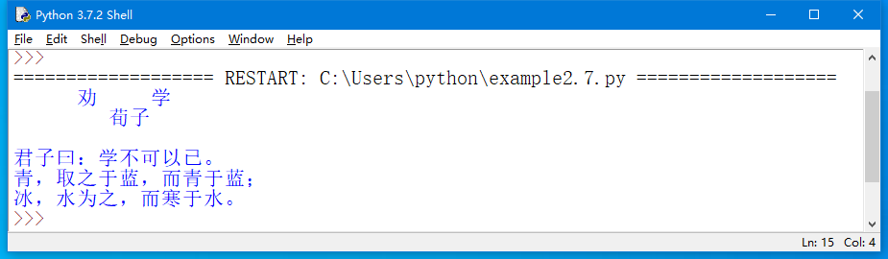

图2.21 例2.7程序运行结果
在上例程序中用到了两种字符串分行的方法。
第一种方法，在字符串加入转义字符“\n”，print时会将其转义为一个“回车符”。
第二种方法，使用三引号“'''”定义一个多行字符串，print会原样输出此字符串。
高级语言中的转义字符是以“\”开头的特殊字符，使用转义字符便于在程序编码中完成输出格式的控制，常用的转义字符有换行符(\n)、回车符(\r)等。
Python中的字符串以单引号、双引号或三引号作为标识。其中，三引号标识的字符串可以多行。三引号可以是三个连续的单引号或者双引号。三引号也可以是注释代码。

2) 设置数据的小数位数
【例2.8】计算圆的面积并保留4位小数。

#example2.8
半径=eval(input("请输入半径："))
面积=3.1415926*半径**2
print('======计算结果======')
print('圆的面积为：%.4f'%面积)

运行结果如下。

>>>
======== RESTART: C:\Users\example2.8.py ========
请输入半径：12.4
======计算结果======
圆的面积为：483.0513
>>>

例2.8程序中的语句print('圆的面积为：%.4f ' %面积)中的字符串“%.4f ”是格式说明符，表示此处要显示一个值，它是一个保留四位小数的浮点数；要显示的“值”是变量“面积”中存放的计算结果，如图2.22所示。
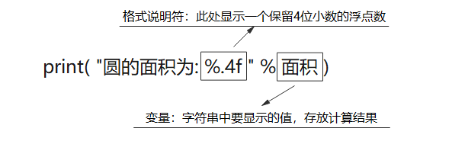

图2.22 格式说明符用法示例
2.4.5 转换函数eval()
eval函数用来执行一个字符串表达式，并返回表达式的值。eval函数的语法格式如下。

eval(表达式[,globals[,locals]])

(1) 表达式：必须是一个字符串表达式。
(2) globals：变量作用域，全局命名空间，必须是一个字典对象，此参数为可选参数。
(3) Locals：变量作用域，局部命名空间，可以是任何映射对象，此参数为可选参数。

简单地说，eval函数的作用是将字符串引号当中的内容提取出来形成一个表达式。如果表达式合法有效，则求值并返回计算结果；如果表达式无效，则提示错误。例如下面代码。

>>> x=7
>>> y=eval('3*x')
>>> z=eval('x+y')
>>> print(x,y,z)
7 21 28
>>>

【例2.9】简单公式计算器。

#example2.9
print("\n======这是一个简单公式计算器======")
print("======公式中必须使用英文符号======\n")
expr=eval(input("请在这里输入要计算的公式："))
print("\n======计算结果为:",expr)

例2.9中的程序只用了四条语句就完成一个公式计算器，通过三个函数分别实现了输入、运算与输出。其中，input()函数获取用户输入信息并返回字符串，eval()函数提取该字符串中的表达式并计算，print()函数输出显示结果。

程序运行结果如下。

>>>
======这是一个简单公式计算器======
======公式中必须使用英文符号======

请在这里输入要计算的公式：5+2*10-(18/6)

======计算结果为: 22.0
>>>

2.4.6 变量与赋值
在程序运行过程中，其值不发生改变的数据对象称为常量。常量是指一旦初始化后就不能修改的固定值，按其值的类型分为整型常量、浮点型常量、字符串常量等。在C、C++等高级语言中通常使用const关键字来定义常量，而在Python中并没有类似的定义常量的关键字，但是Python可以通过定义对象类的方法来创建。
在程序运行过程中，可以随着程序的运行更改的量称为变量。变量对应计算机内存中的一块区域，用来存储数据的值，不同类型的数据所分配的存储空间不同。Python中的变量不需要声明，变量的赋值操作即是变量的声明和定义的过程。变量命名要符合标识符的命名规则，参见2.3.2节。

1．高级语言中的变量
计算机的内存是以字节为单位的存储区域，为了便于访问，每个存储单元有自己的编码，这种编码称为内存地址。通过内存地址访问存储空间，就如同我们通过门牌号码来投递邮件。实际上，程序要访问内存中的数据并不需要知道其物理地址。这是因为在高级语言中，是用变量名来指向这个物理地址。
变量是指一个特定的存储空间，即一定字节数的内存单元。这一组存储单元用来存放指定的数据，而数据是可以随时变化的。通常情况下，在使用变量之前需要定义变量，定义变量就是定义变量的名称、类型和值。变量的类型决定了分配的内存单元的多少，即多少个字节。变量的名称就是对这一组内存单元的引用，这样，程序员就不必关心数据具体的存储地址，只要使用变量名就可以访问数据了，如图2.23所示。变量值发生改变时，改变的是存储单元中的内容，而变量的地址是不变的。
……
127
……
……
X
……
255
……
……
X

图2.23 高级语言中的变量是地址的引用

2．Python中的变量
Python中的变量与其他高级语言中的变量不同。Python语言没有专门定义变量的语句，而是使用赋值语句完成变量的定义。用赋值语句给变量赋值的同时就定义了变量。变量名并不是对内存地址的引用，而是对数据的引用，如图2.24所示。也就是说，用赋值语句对变量重新赋值时，Python为其分配了新的内存单元，变量将指向新的地址，变量的地址发生了变化。
……
127
……
……
X
……
127
255
……
X

图2.24 Python中的变量是对数据的引用
使用id函数可以查看变量的内存地址。例如下面代码。

>>> x=127
>>> id(x)
1412875264
>>> x=255
>>> id(x)
1412879360
>>>

第1行代码定义了一个名为x的变量，该变量的初始值为127。
第2行代码，输出变量x的地址为1412875264。
第3行代码再次定义了一个名为x的变量，该变量的初始值为255。
第4行代码，输出变量x的地址1412879360。
可以发现变量x两次输出的内存地址并不相同，也就是说，Python中的变量名是对数据的引用。当变量的值发生变化时，它的地址也随之变化。
Python虽然不需要显式地声明变量及其类型，但是如果变量未经赋值就使用，解译器会提示错误。如下例中，在变量z没有赋值的前提下，不能直接输出z的值，否则会提示运行错误。也就是说，当给变量赋值时，就创建了该变量及数据类型。

>>> print(z)
Traceback (most recent call last):
File "<pyshell#33>", line 1, in <module>
print(z)
NameError: name 'z' is not defined
>>>

3. 变量的赋值
Python中的赋值语句用来定义变量的类型和数值。赋值语句有多种形式，包括一般形式、增量赋值、链式赋值及多重赋值等。
1) 一般形式
在Python中，赋值号就是等号“=”。赋值语句的一般形式如下。

<变量名>=<表达式>

赋值号的左边必须是变量名，右边则是表达式。赋值语句先计算表达式的值，然后使变量指向该数据。

>>> a=0 #变量a指向数据0
>>> b=1 #变量b指向数据1
>>> print(id(a),id(b))
1412871360 1412871456 #变量a、变量b分别指向不同的数据
>>> a=b #变量a指向变量b数据
>>> print(id(a),id(b))
1412871456 1412871456 #变量a、变量b指向相同的数据
>>>

2) 增量赋值
Python中提供了12种增量赋值运算符，这12种增量赋值运算符如下。

+=、-=、*=、/=、//=、%=、**=、<<=、>>=、&=、|=、^=

例如：赋值语句x+=5相当于x=x+5，如下例。

>>> x=10 #x赋值为10
>>> x+=5 #相当于x=x+5
>>> x #x的当前值为15
15
>>> x*=5 #相当于x=x*5
>>> x #x的当前值为75
75
>>> x/=5 #相当于x=x/5
>>> x
15.0 #x的当前值为15.0

3) 链式赋值
链式赋值的语句形式如下。

<变量1>=<变量2>=…=<变量n>=<表达式>

链式赋值用于为多个变量赋一个相同的值。链式赋值先计算最后的表达式的值，然后将变量全部指向此数据对象。下例中的x、y、z指向同一个数据对象3.1415926。

>>> x=y=z=3.1415926 #将3.1415926同时赋值给x,y,z
>>> print(id(x),id(y),id(z)) #x,y,z指向同一个地址
34190728 34190728 34190728
>>> print(x,y,z)
3.1415926 3.1415926 3.1415926
>>>

4) 多重赋值
多重赋值语句的形式如下。

<变量1>，<变量2>，…，<变量n>=<表达式1>，<表达式2>，…<表达式n>

赋值号两边的变量和表达式数量要一致，多重赋值先计算赋值号右边各表达式的值，然后按照顺序分别赋值给左边的变量。

>>> a,b=3,5
>>> print(a,b) #多重赋值的结果a=3，b=5
3 5
>>> a,b=3,a
>>> print(a,b) #多重赋值的结果a=3，b=3
3 3
>>>

使用多重赋值语句可以方便地实现两个变量的数据交换。例如下面代码。

>>> a,b=3,5
>>> a,b=b,a #多重赋值实现a,b的数据交换
>>> print(a,b)
5 3
>>>

正是因为Python中的变量名是对数据的引用，所以一条多重赋值语句就可以完成两个变量的数据交换，这体现了Python语言简洁高效的风格。在其他高级语言中，若要实现两个变量a和b的数据交换，需要使用第三个变量t，通过三条语句来实现。例如下面代码。

>>> t=a
>>> a=b
>>> b=t

2.5 turtle绘图
turtle库是Python的标准库之一，使用其中的函数可以在绘图窗口中绘制各种图形。turtle的含义为“海龟”，其函数绘图的过程被想象成一只小海龟在画布上爬行的过程，海龟走过的轨迹就形成了图形。画布由x轴和y轴构成一个坐标系统，海龟的爬行起点是画布的中心，也就是坐标系统的原点(0,0)。海龟爬行的动作及方向则由turtle库中的不同函数来控制。
2.5.1 标准库的导入
在Python中，函数库又被称为模块，它是一个包含所有定义函数和变量的文件，其扩展名是.py。函数库中的标准库和第三方库都需要先导入再调用。导入模块的语句是import，它有下面三种形式。
(1) 导入一个或多个模块的全部函数，其格式如下。

import <模块名1> [,<模块名2>[,...<模块名N>] [as <别名>]

(2) 导入某个模块的指定函数，其格式如下。

from <模块名> import <函数名1> [,<函数名2>[,...<函数名N>]

(3) 导入某个模块的全部函数，其格式如下。

from <模块名> import *

(1) 在使用第1种形式导入模块后，在调用函数名前需要加上模块名作为前缀。例如，下面的两条语句的作用是，在导入turtle库后，调用turtle.forward函数使小海龟前进15个像素。

>>> import turtle
>>> turtle.forward(15)

(2) 使用第2种方式和第3种方式导入模块后，函数名的前缀则可省略。例如，下面的语句与上面的语句作用相同，只是函数名的前缀被省略了。

>>> from turtle import *
>>> forward(15)

(3) 为了增加程序的可读性，可以使用模块别名的方式来简化函数名的前缀。例如，下面语句定义的模块，其别名为t，可以作为函数的前缀使用。

>>> import turtle as t
>>> t.forward(15)

turtle库导入完成后，使用其中的函数可以控制小海龟的动作，这样就可以在绘图窗口的画布上绘制各种图形了。

【例2.10】绘制一个正方形。

#example2.10
import turtle as t #导入turtle，别名为t
t.setup(300,200) #设置画布大小
for i in range(4): #从原点开始绘制一个正方形
t.forward(50) #前进50个像素
t.left(90) #向左旋转90°
程序运行结果如图2.25所示。
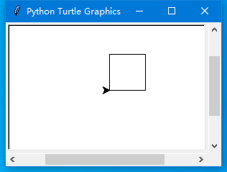

图2.25 turtle绘制正方形
在例2.10中，程序控制海龟在300像素×200像素的画布中，从画布的中心开始绘制一个边长为50像素的正方形。程序中的for语句是循环结构，经过4次循环分别绘制正方形的四条边。
turtle绘图简单易学，在Python的官网上被介绍为是一个向孩子们讲解编程的常用图形工具，比较适合初学者用于程序设计入门。在开始绘图之前，首先要了解一下turtle的绘图环境及相关函数的用法。

2.5.2 窗口与画布

1. 绘图窗口
1) 设置窗口
绘图窗口(Python turtle graphics)是turtle绘图的主窗口，在默认情况下，窗口宽度为当前屏幕宽度的50%，高度为当前屏幕高度的75%，位置在屏幕中心。也就是说，默认的绘图窗口的大小会根据当前使用的电脑屏幕分辨率而各有不同。使用setup函数可以设置绘图窗口的大小和位置。

turtle.setup(width,height,startx,starty)

width：整数，表示以像素为单位的宽度；小数，表示宽度占屏幕宽度的比例。
height：整数，表示以像素为单位的高度；小数，表示高度占屏幕高度的比例。
startx：正数，表示窗口初始位置距离屏幕左边缘的像素距离；负数，表示距离右边缘的像素距离；None，表示窗口在屏幕水平居中。
starty：正数，表示窗口初始位置距离屏幕上边缘的像素距离；负数，表示距离下边缘的像素距离，None，表示窗口在屏幕垂直居中。

2) 位置参数
setup函数的位置参数startx和starty都是指窗口左上角在当前电脑屏幕上的相对距离，绘图窗口与电脑屏幕的各参数关系如图2.26所示。
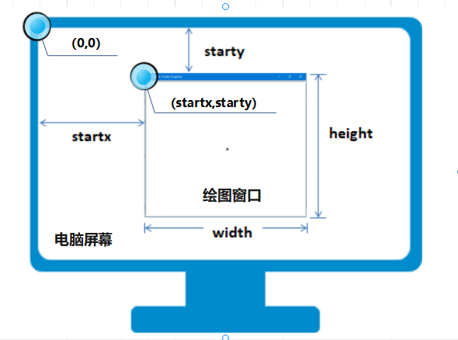

图2.26 窗口的位置参数解析
例如：执行下面的语句。

>>>import turtle
>>> turtle.setup (200, 200, 0, 0)
>>> # 设置窗口大小为200像素×200像素，初始位置在屏幕的左上角
>>> turtle.setup(.75, 0.5, None, None)
>>> # 窗口宽度和高度分别为屏幕宽度和高度的75%和50%，位置居中
>>> turtle.setup()
>>> # 当参数都省略时，表示设置窗口为默认的初始状态

第一条setup语句：设置窗口大小为200像素×200像素，窗口的左上角在(0, 0)的位置，也就是在屏幕的左上角。
第二条setup语句：设置窗口宽度为当前屏幕宽度的75%，高度为当前屏幕高度的50%，参数startx和starty为None(可省略不写)，位于当前屏幕中心，此设置为系统默认设置。
第三条setup语句：当所有参数都省略时，将窗口大小和位置设置为默认的初始状态。
绘图窗口会在海龟发生绘图动作时自动弹出，画布位于绘图窗口中，海龟在画布中爬行形成了图形。当绘图窗口小于画布时，窗口两侧会出现滚动条。

2. 设置画布
画布就是turtle的绘图区域。在默认情况下，画布的大小为400像素×300像素，即画布的宽度为400像素，高度为300像素，画布位于窗口中心。可以使用screensize函数设置它的大小和背景颜色。

turtle.screensize(canvwidth=None, canvheight=None, bg=None)

canvwidth：正整数，表示画布的像素宽度。
canvheight：正整数，表示画布的像素高度。
bg：颜色字符串或颜色元组，表示画布的背景颜色。
例如：执行下面的语句。

>>> turtle.screensize()
(400, 300)
>>> turtle.bgcolor()
'white'
>>> turtle.screensize(800,600,"blue")
>>> turtle.screensize()
(800, 600)
>>> turtle.bgcolor()
'blue'
>>>

turtle.screensize()：当参数都省略时，返回当前画布的宽度和高度(canvwidth和canvheight)。
turtle.bgcolor()：用来返回当前画布的背景颜色字符串。
设置颜色要使用颜色字符串。颜色字符串是以双引号或单引号括起来的一个颜色名称，使用时必须保证引号为英文标点。常用的颜色字符串有white(白色)、yellow(黄色)、magenta(洋红)、cyan(青色)、blue(蓝色)、black(黑色)、purple(紫色)等。

3. 坐标系统
在绘图窗口上，默认有一个坐标原点为窗口中心的坐标轴，坐标原点上有一只头朝向x轴正方向的小海龟。当海龟处于绘图状态时，只要控制好海龟的位置和方向，就可以在坐标系统中准确地绘制图形。窗口的坐标系统如图2.27所示。
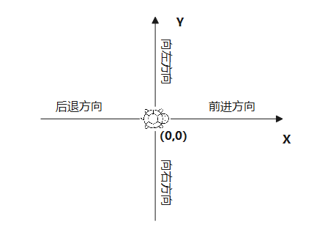

图2.27 窗口的坐标系统
例如下面代码。

>>> import turtle as t
>>> t.pos() #海龟的初始位置在坐标原点(0,0)
(0.00,0.00)
>>> t.forward(150) #沿初始的前进方向移动150像素
>>> t.pos()
(150.00,0.00) #海龟的当前位置坐标为(150,0)
>>> t.left(90) #控制海龟向左转动90°
>>> t.forward(150) #沿当前的前进方向移动150像素
>>> t.pos()
(150.00,150.00) #海龟的初始位置坐标为(150,150)
>>> t.home() #海龟回到初始位置(0,0)和方向(X轴正方向)
>>> t.pos()
(0.00,0.00)
>>> t.goto(200,200) #海龟移动到坐标点(200,200)
>>> t.pos()
(200.00,200.00)
>>>

2.5.3 绘图动作与状态

1. 绘图状态与控制

turtle.pendown() | turtle.pd() | turtle.down()

设置画笔为可绘图状态，此时画笔放下，移动时可绘图。

turtle.penup() | turtle.pu() | turtle.up()

设置画笔为非绘图状态，此时画笔抬起，移动时不绘图。

turtle.pensize(width=None) | turtle.width(width=None)

设置画笔的宽度。参数为正数时，线条宽度为相应像素值。参数省略时，返回当前宽度。

2. 绘图动作与方向
1) 相对移动

turtle.forward(distance) | turtle.fd(distance)

设置海龟在当前位置沿前进方向移动相应的像素距离，参数可为整数或浮点数。

turtle.back(distance) | turtle.bk(distance) | turtle.backward(distance)

设置海龟在当前位置沿后退方向移动相应的像素距离，参数可为整数或浮点数。
2) 绝对移动

turtle.goto(x, y=None)
turtle.setpos(x, y=None) | turtle.setposition(x, y=None)

将海龟移动至坐标系统中的一个绝对位置，其中，x为一个数字或一组坐标，y为一个数字或省略。
3) 相对方向

turtle.right(angle) | turtle.rt(angle)

设置海龟沿当前方向向右旋转指定角度，参数可为整数或浮点数。

turtle.left(angle) | turtle.lt(angle)

设置海龟沿当前方向向左旋转指定角度，参数可为整数或浮点数。
4) 绝对方向

turtle.setheading(to_angle) | turtle.seth(to_angle)

设置海龟方向为一个绝对角度(相对x轴正方向的角度)，参数可为整数或浮点数。
5) 初始化海龟

turtle.home()

初始化海龟的位置和方向，海龟回到位置(0, 0)，方向指向x轴正方向。
【例2.11】绘制一个以原点为中心、边长为50像素的正方形。

#example2.11
import turtle as t #导入函数库，并设置别名为t
t.setup(300,200) #设置窗口大小为300像素*200像素
t.pensize(2) #设置画笔线条宽度为2像素
t.penup() #设置画笔抬起，非绘图状态
t.goto(-25,-25) #移动海龟至绝对位置(-25,-25)
t.pendown() #设置画笔放下，进入绘图状态
for i in range(4): #绘制正方形
t.forward(50)
t.left(90)

程序运行结果如图2.28所示。
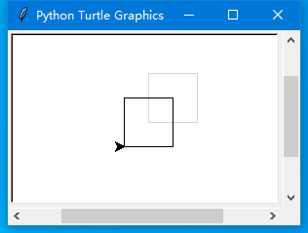

图2.28 以原点为中心的正方形与从原点出发的正方形位置对比
2.5.4 画笔控制与颜色控制

1. 画笔控制

turtle.circle(radius, extent=None, steps=None)

绘制一个半径为radius的圆。角度extent给出时，绘制一个圆弧。steps给定时，绘制圆的正内接多边形。

turtle.dot(size=None, *color)

绘制一个指定颜色和大小的圆点。

turtle.speed(speed=None)

设置绘图速度。参数为0～10的一个整数，0值为最快。参数省略时，返回当前速度。

turtle.delay(delay=None)

以毫秒为单位设置动画延迟。延迟越长，动画速度越慢。参数省略时，返回当前延迟。

2. 颜色控制

turtle.color(*args)

设置或返回画笔颜色和填充颜色，参数省略时，返回当前画笔颜色和填充颜色。
color(colorstring1, colorstring2)：参数为颜色字符串的形式。
color((r1,g1,b1), (r2,g2,b2))：参数为颜色元组的形式。
用给定的第一组参数设置画笔颜色，第二组参数设置填充颜色。

turtle.begin_fill()

形状填充的开始语句。

turtle.end_fill()

使用填充颜色填充在begin_fill()之后绘制的形状。
【例2.12】绘制有填充效果的多边形。

#example2.12
import turtle as t
t.setup(300,200,0,0)
t.title("circle绘制五边形") #设置窗口标题
t.bgcolor("light grey") #设置窗口背景色
t.color("black","red") #设置画笔颜色和填充颜色
t.dot() #在原点画一个圆点
t.pensize(2)
t.pu()
t.goto(0,-40)
t.pd()
t.delay(20) #设置延迟为20毫秒
t.circle(40) #绘制半径为40像素的圆
t.begin_fill() #开始填充
t.circle(40,steps=5) #绘制半径为40像素的圆的内接正五边形
t.end_fill() #结束填充

使用circle函数可以绘制正多边形，这种方法因为不使用循环，所以更简单。如程序中的语句t.circle(40,steps=5)，表示绘制一个半径为40像素的圆的内接正五边形。要绘制正N边形只需要改变steps的值就可以了。

程序运行结果如图2.29所示。
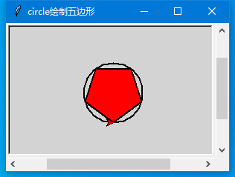

图2.29 绘制有填充效果的多边形
2.5.5 常用函数及功能
常用函数及功能见表2.1。更多函数及说明详见Python官方文档。

表2.1 turtle常用函数及功能
分类 | 功能 | 函 数 名 | 说 明
绘图状态与控制 | 绘图  状态 | turtle.pendown() | turtle.pd() |  turtle.down() | 设置画笔为可绘图状态，此时画笔移动可绘图
绘图状态与控制 | 绘图  状态 | turtle.penup() | turtle.pu() | turtle.up() | 设置画笔为非绘图状态，此时画笔移动不绘图
绘图状态与控制 | 绘图  状态 | turtle.pensize(width=None) |  turtle.width(width=None) | 设置画笔的宽度。参数为正数时，线条宽度为相应像素值。参数省略时，返回当前宽度
绘图状态与控制 | 当前  状态 | turtle.position() | turtle.pos() | 返回海龟当前位置的坐标
绘图状态与控制 | 当前  状态 | turtle.distance(x, y=None) | 返回海龟当前位置与坐标点(x,y)的距离
绘图状态与控制 | 当前  状态 | turtle.heading() | 返回海龟当前的方向
绘图动作与方向 | 相对  移动 | turtle.forward(distance) |  turtle.fd(distance) | 设置海龟在当前位置沿前进方向移动相应的像素距离，参数可为整数或浮点数
绘图动作与方向 | 相对  移动 | turtle.back(distance) |  turtle.bk(distance) |  turtle.backward(distance) | 设置海龟在当前位置沿后退方向移动相应的像素距离，参数可为整数或浮点数
绘图动作与方向 | 绝对  移动 | turtle.goto(x, y=None) | turtle.setpos(x, y=None) | turtle.setposition(x, y=None) | 将海龟移动至坐标系统中的一个绝对位置，其中，x为一个数字或一组坐标，y为一个数字或省略
绘图动作与方向 | 相对  方向 | turtle.right(angle) | turtle.rt(angle) | 设置海龟沿当前方向向右旋转指定角度，参数可为整数或浮点数
绘图动作与方向 | 相对  方向 | turtle.left(angle) | turtle.lt(angle) | 设置海龟沿当前方向向左旋转指定角度，参数可为整数或浮点数
绘图动作与方向 | 绝对  方向 | turtle.setheading(to_angle) |  turtle.seth(to_angle) | 设置海龟方向为一个绝对角度(相对x轴正方向的角度)，参数可为整数或浮点数
绘图动作与方向 | 还原  默认 | turtle.home() | 海龟为初始状态，位置为(0,0)且朝向x轴正方向
续表
分类 | 功能 | 函 数 名 | 说 明
画笔控制与颜色 | 画笔  控制 | turtle.circle(radius, extent=None,steps=None) | 绘制一个半径为radius的圆。角度extent给出时，绘制一个圆弧。steps给定时，绘制圆的正内接多边形
画笔控制与颜色 | 画笔  控制 | turtle.dot(size=None,*color) | 绘制一个指定颜色和大小的圆点
画笔控制与颜色 | 画笔  控制 | turtle.write(arg, move=False, align=  "left", font=("Arial", 8, "normal")) | 在当前位置书写arg中的文本。align设置文本对齐方式，font元组设置字体、字号和字形。move为True时，将画笔移动至文本右下角
画笔控制与颜色 | 画笔  控制 | turtle.undo()
画笔控制与颜色 | 画笔  控制 | turtle.speed(speed=None) | 设置绘图速度。参数为0～10的一个整数，0值为最快。参数省略时，返回当前速度
画笔控制与颜色 | 画笔  控制 | turtle.delay(delay=None) | 以毫秒为单位设置动画延迟。延迟越长，动画速度越慢。参数省略时，返回当前延迟
画笔控制与颜色 | 画笔  控制 | turtle.tracer(n=None, delay=None) | 打开或关闭绘图动画，并设置延迟
画笔控制与颜色 | 颜色  控制 | turtle.color(*args) | 设置或返回画笔颜色和填充颜色，参数省略时，返回当前画笔颜色和填充颜色  color(colorstring1, colorstring2)：参数为颜色字符串的形式  color((r1,g1,b1), (r2,g2,b2))：参数为颜色元组的形式  用给定的第一组参数设置画笔颜色，第二组参数设置填充颜色
画笔控制与颜色 | 颜色  控制 | turtle.pencolor(*args) | 设置画笔颜色，参数可以为颜色字符串，或者rgb颜色元组。参数省略时，返回当前颜色
画笔控制与颜色 | 颜色  控制 | turtle.fillcolor(*args) | 设置或返回填充颜色。参数可以为颜色字符串，或者rgb颜色元组。参数省略时，返回当前填充颜色
画笔控制与颜色 | 颜色  控制 | turtle.filling() | 返回当前颜色填充的状态
画笔控制与颜色 | 颜色  控制 | turtle.begin_fill() | 形状填充的开始语句
画笔控制与颜色 | 颜色  控制 | turtle.end_fill() | 使用填充颜色填充在begin_fill()之后绘制的形状
窗口与画布 | 大小  位置 | turtle.setup(width,height,startx,starty) | 设置绘图窗口的宽度和高度，以及在屏幕上的位置。参数为空时，设置窗口为初始大小和位置
窗口与画布 | 大小  位置 | turtle.screensize(canvwidth=None, canvheight=None, bg=None) | 设置或返回画布的大小和背景颜色
窗口与画布 | 其他 | turtle.bgcolor(*args) | 设置绘图窗口的背景颜色，参数省略时返回当前颜色
窗口与画布 | 其他 | turtle.clear() | turtle.clearscreen() | 删除所有绘图，重置绘图窗口大小和位置为初始状态
续表
分类 | 功能 | 函 数 名 | 说 明
窗口与画布 | 其他 | turtle.reset() | turtle.resetscreen() | 重置窗口中海龟为初始状态
窗口与画布 | 其他 | turtle.window_height() | 返回绘图窗口的高度
窗口与画布 | 其他 | turtle.window_width() | 返回绘图窗口的宽度
窗口与画布 | 其他 | turtle.bye() | 关闭绘图窗口
窗口与画布 | 其他 | turtle.undo() | 撤销绘图
窗口与画布 | 其他 | turtle.title(titlestring) | 设置绘图窗口的标题栏

习 题

一、填空题
1. Python程序文件的扩展名为_____。
2. Python有两种运行方式，_____方式和_____方式。
3. 问题求解的基本结构IPO，分别指_____，_____，_____。
4. Python中使用_____来表示代码块，不需要使用大括号“{}”。
5. Python中使用_____来注释语句和运算。
6. 语句 print(10,20,30, sep=':') 的输出结果为_____。
7. 查看变量内存地址的内置函数是_____。
8. Python中的import语句的作用是_____。
9. 用turtle库绘图时，海龟的默认起始位置的坐标是_____。
10. 设置turtle绘图窗口大小的函数名是_____。
11. 可以设置turtle画笔颜色和填充颜色的函数是_____。
12. 将海龟的方向调整为绝对方向90°的语句是_____。

二、判断题
1. Python的标识符首字符可以是数字、字母或下划线。 ( )
2. Python的标识符区分字母的大小写，大写X和小写x代表不同的变量。 ( )
3. Python 3.X完全兼容Python 2.X。 ( )
4. 为了让代码更加紧凑，编写Python程序时应尽量避免加入空格和空行。 ( )
5. 在Python中可以使用for作为变量名。 ( )
6. Python关键字不可以作为变量名。 ( )
7. Python变量名区分大小写，所以student和Student不是同一个变量。 ( )
8. Python标准库函数是系统自带的，可直接调用，不需要导入。 ( )
9. turtle库是Python的标准库，不需要先安装，但是需要导入后才能使用。 ( )
10. turtle绘图的画布，在默认情况下与绘图窗口的大小相同。 ( )
11. turtle.bgcolor函数可以设置窗口的背景颜色。 ( )
12. 使用turtle.circle函数可以绘制正多边形。 ( )
13. turtle.left(90)表示将海龟沿x轴正方向向左旋转90°。 ( )

三、简答题
1. 简述Python语言有哪些特性。
2. 简述模块导入语句import的用法。

第2章 Python语言概述.pptx

获取本章教学课件，请扫右侧二维码。

